ACTA APROBADA
SESIÓN ORDINARIA No. 3017
FECHA: Miércoles 05 de abril de 2017
HORA: 7:30 a.m.
LUGAR: SALA DEL CONSEJO INSTITUCIONAL
PRESENTES
Dr. Julio Calvo Alvarado Presidente y Rector
Máster María Estrada Sánchez Profesora del ITCR
Lic. William Buckley Buckley Profesor del ITCR
Dr. Bernal Martínez Gutiérrez Profesor del ITCR
MSc. Jorge Chaves Arce Profesor del ITCR
Máster Jorge Carmona Chaves Funcionario Administrativo del ITCR
Sr. William Boniche Gutiérrez Estudiante del ITCR
Sr. Henry Alfaro Arias Estudiante del ITCR
Sr. Eddie Gómez Serrano Estudiante del ITCR
Ing. Alexander Valerín Castro Funcionario Administrativo del ITCR
Dr. Tomás Guzmán Hernández Representante Docente Sede Regional y Centro Académico
Ing. Fernando Ortiz Ramírez Representante de los Egresados
FUNCIONARIOS
Lic. Isidro Álvarez Salazar Auditor Interno
Licda. Bertalía Sánchez Salas Directora Ejecutiva de la Secretaría
del Consejo Institucional
ÍNDICE
PÁGINA
ASUNTOS DE TRÁMITE
ARTÍCULO 1. Aprobación de Agenda | 2
ARTÍCULO 2. Aprobación del Acta No. 3015 | 4
ARTÍCULO 3. Informe de Correspondencia (documento anexo) | 4
ARTÍCULO 4. Informe de Rectoría | 4
ARTÍCULO 5. Propuestas de Comisiones | 12
ARTÍCULO 6. Propuestas de miembros del Consejo Institucional | 14
ASUNTOS DE FONDO | 14
ARTÍCULO 7. Modificación del Artículo 101 del Estatuto Orgánico del Instituto Tecnológico de Costa Rica. Segunda Votación (A cargo de la Comisión de Estatuto Orgánico) | 19
ARTÍCULO 8. Cambio de nombre de la Carrera de Enseñanza de la Matemática Asistida por Computadora por el de “Enseñanza de la Matemática con Entornos Tecnológicos”, con acrónimo MATEC y cambio del título otorgado (A cargo de la Comisión de Asuntos Académicos y Estudiantiles) | 29
ARTÍCULO 9. Informe del Consejo Institucional sobre el cumplimiento de políticas por parte de la Rectoría y sus órganos ejecutivos, correspondiente al 2016, que será presentado en la Sesión Ordinaria No. 92-2017 de la Asamblea Institucional Representativa (A cargo de la Comisión de Planificación y Administración) | 34
ARTÍCULO 10. Modificación de los Artículos 2 y 6 del Reglamento de Aplicación de Modificaciones Presupuestarias en el ITCR (A cargo de la Comisión de Planificación y Administración) | 36
ARTÍCULO 11. Modificación temporal de la plaza CF2713 de Profesional en Ingeniería o Arquitectura a Profesional en Administración (A cargo de la Comisión de Planificación y Administración) | 40
ARTÍCULO 12. Pronunciamiento del Consejo Institucional sobre “Proyecto de Ley Reguladora del Cabildeo en la Función Pública”, Expediente No. 19.251 (A cargo de la Presidencia) | 43
SE CONTINÚA CON ASUNTOS VARIOS
ARTÍCULO 13. Foro sobre Mejoramiento Institucional y gira a los Proyectos (A cargo de la Presidencia) | 45
ARTÍCULO 14. Foro sobre Empresas Auxiliares | 46
ARTÍCULO 15. Foro Informe de Auditoría Interna | 46
ARTÍCULO 16. Servicios del Departamento de Trabajo Social y Salud | 46
ARTÍCULO 17. Problemas en el elevador del Edificio D-3 | 46
ARTÍCULO 18. Juegos Deportivos Universitarios (JUNCOS) | 47
ASUNTOS DE FORO
ARTÍCULO 19. Creación de la Dirección de Extensión en el Tecnológico | 47
El señor Julio Calvo Alvarado, quien preside, inicia la sesión a las siete horas con cuarenta y cinco minutos de la mañana, con la presencia del Ing. Jorge Chaves, Sr. William Boniche, Máster María Estrada, Dr. Bernal Martínez, Dr. Tomás Guzmán, Ing. Carlos Roberto Acuña, Ing. Alexander Valerín, Sr. Henry Alfaro, Ing. Fernando Ortiz, Sr. Eddie Gómez y el Lic. Isidro Álvarez.
El señor Julio Calvo justifica la ausencia del señor Carlos Roberto Acuña, pero en sustitución de él, se encuentra el suplente Ing. Fernando Ortiz.
CAPÍTULO DE AGENDA
ARTÍCULO 1. Aprobación de la Agenda
El señor William Buckley solicita excluir el punto 7 “Solicitud a la Administración para que las Vicerrectorías otorguen espacios de trabajo, con el fin de que respalden la convocatoria para iniciar proceso de consulta de política en discapacidad, según acuerdo Sesión 2948, Artículo 7, del 18 de noviembre de 2015” y el punto 8 “Modificación del Artículo 101 del Estatuto Orgánico del Instituto Tecnológico de Costa Rica. Segunda Votación.

El señor Julio Calvo consulta ¿por qué retiran el punto 7?
El señor Eddie Gómez explica que el punto 7 se retira porque el espacio que están requiriendo está bien fundamentado en el Reglamento del Consejo Institucional y la faculta para que haga la convocatoria y no hace falta hacer una propuesta.
El señor William Buckley añade que el punto 8 se retira porque el señor Carlos Roberto Acuña no se encuentra presente y este tema es una solicitud de él.

El señor Isidro Álvarez acota que con respecto a esta propuesta, sería la segunda votación, por lo que habría que revisar el Reglamento para ver si indica que debe ser en forma consecutiva, porque sino hay que votarla hoy.
Disponen dejar el punto y discutirlo en el momento.
La señora María Estrada se refiere al punto 9 “Cambio de nombre de la Carrera de Enseñanza de la Matemática Asistida por Computadora por el de “Enseñanza de la Matemática con Entornos Tecnológicos”, con acrónimo MATEC y cambio del título otorgado”, dice que se había retirado hace 8 días esperando el aval de Docencia y ese aval, ya llegó, pero no se pudo ver en Comisión de Asuntos Académicos y Estudiantiles, podría verse en el pleno o retirarlo y verlo en la Comisión de Asuntos Académicos Estudiantiles o simplemente se deja y se agrega un considerando.
Disponen dejar el punto y agregar un considerando con el aval, ya que el mismo es positivo.
El señor Julio Calvo Alvarado somete a votación la agenda del día y se obtiene el siguiente resultado: 10 votos a favor, 0 en contra.
NOTA: En el momento de la votación de la agenda se encontraban 11 personas presentes; sin embargo, el sistema registra únicamente 10 votos, en apariencia alguna persona omitió votar por error involuntario.
Por lo tanto, la agenda se aprueba de la siguiente manera:
ASUNTOS DE TRÁMITE

Asistencia

Aprobación de Agenda

Informe de Correspondencia (documento anexo)

Aprobación del Acta No. 3015

Informes de Rectoría

Propuestas de Comisiones

Propuestas de Miembros del Consejo Institucional
ASUNTOS DE FONDO

Modificación del Artículo 101 del Estatuto Orgánico del Instituto Tecnológico de Costa Rica. Segunda Votación (A cargo de la Comisión de Estatuto Orgánico)

Cambio de nombre de la Carrera de Enseñanza de la Matemática Asistida por Computadora por el de “Enseñanza de la Matemática con Entornos Tecnológicos”, con acrónimo MATEC y cambio del título otorgado y del título otorgado (A cargo de la Comisión de Asuntos Académicos y Estudiantiles)

Informe del Consejo Institucional sobre el cumplimiento de políticas por parte de la Rectoría y sus órganos ejecutivos, correspondiente al 2016, que será presentado en la Sesión Ordinaria No. 92-2017 de la Asamblea Institucional Representativa (A cargo de la Comisión de Planificación y Administración)

Modificación de los Artículos 2 y 6, del Reglamento para la Aplicación de Modificaciones Presupuestarias en el ITCR (A cargo de la Comisión de Planificación y Administración)

Modificación temporal de la plaza CF2713 de Profesional en Ingeniería o Arquitectura a Profesional en Administración (A cargo de la Comisión de Planificación y Administración)

Pronunciamiento del Consejo Institucional del “Proyecto de Ley Reguladora del Cabildeo en la Función Pública”, Expediente No. 19.251 (A cargo de la Presidencia)

ASUNTOS DE FORO

Creación de la Dirección de Extensión en el Tecnológico (A cargo de la Presidencia)
ASUNTOS DE VARIOS

Varios

ARTÍCULO 2 . Aprobación del Acta No. 3015
El señor Julio Calvo somete a votación el Acta 3015 y se obtiene el siguiente resultado: 10 votos a favor, 1 abstención y se incorporan las modificaciones externadas por los(as) miembros del Consejo Institucional. La abstención es del señor Fernando Ortiz, quien no estuvo presente en esta Sesión.

CAPITULO DE CORRESPONDENCIA
ARTÍCULO 3. Informe de Correspondencia (documento anexo)

La señora Bertalía Sánchez da a conocer la correspondencia recibida por la Secretaría del Consejo Institucional, la cual incluye:
Correspondencia remitida al Presidente del Consejo Institucional:
- AL-CPAS-060-2017, Memorando con fecha de recibido 27 de marzo de 2017, suscrito por la Sra. Flor Sánchez, Jefa Área, Asamblea Legislativa, dirigido al Dr. Julio Calvo, Rector, en el cual solicita Criterio del Proyecto “Ley Nacional de Sangre ”, Expediente No.18.330. (SCI-325-03-17)
Se toma nota. Se traslada al Departamento de Trabajo Social y Salud, Escuela de Biología
- VIESA-437-2017, Memorando con fecha de recibido 28 de marzo de 2017, suscrito por la Dra. Claudia Madrizova M., Coordinadora, , Vicerrectora Vida Estudiantil y Servicios Académicos, dirigido al Dr. Julio César Calvo, Presidente del Consejo Institucional, en el cual remite el Informe del Fondo Solidario de Desarrollo Estudiantil 2016. (SCI-327-03-17)
Se toma nota. Se traslada a la Comisión de Asuntos Académicos y Estudiantiles
- AUDI-063-2017, Memorando con fecha de recibido 29 de marzo de 2017, suscrito por el Lic. Isidro Álvarez, Auditor Interno, dirigido al Dr. Julio Calvo, Rector, con copia al Dr. Julio Calvo, Presidente del Consejo Institucional, en el cual remite resultados del Índice de Gestión Institucional 2016. (SCI-332-03-17)
Se toma nota.
- R-371-2017, Memorando con fecha de recibido 30 de marzo de 2017, suscrito por el Dr. Julio Cesar Calvo, Rector, dirigido a los Señores del Consejo Institucional, en el cual remite la Formulación de Proyectos Estratégicos y adjunta Proyecto de Fortalecimiento de Extensión, Proyecto de Gestión Institucional para la atracción de recursos, y Proyecto de implementación del Modelo de Excelencia en la Gestión. SCI-344-03-17)
Se toma nota en el Seguimiento de Ejecución de los Acuerdos y se traslada a la CoPa
- Asamblea Legislativa, Comisión de Asuntos Hacendarios , nota con fecha de recibido 30 de marzo de 2017, suscrito por la Señora Noemy Gutierrez Medina, Comisión de Asuntos Hacendarios, dirigido al Dr. Julio Cesar Calvo, Rector, en el cual solicita criterio del Proyecto de “Ley contra la Usura”, Expediente No. 20.172 . (SCI-346-03-17)
Se toma nota. Se traslada a la Asesoría Legal y a la Comisión de Estatuto Orgánico
- ViDa-161-2017, Memorando con fecha de recibido 31 de marzo de 2017, suscrito por el Ing. Luis Paulino Méndez, Vicerector de Docencia, dirigido al Dr. Julio Calvo, Rector, en el cual remite comunicado de Acuerdo Sesión Ordinaria 02-2017, Artículo 5, inciso a, de la Escuela de Matemática, del 29 de Marzo 2016, “Reforma del Plan de estudios de la Carrera Bachillerato de la Enseñanza de la Matemática asistida por Computadora.” (SCI-361-03-17)
Se toma nota. Se traslada a la CAA. Punto de agenda correspondiente
- VIE-246-17, Memorando con fecha de recibido 31 de marzo de 2017, suscrito por la Dr- Ing Paola Vega Castillo, Presidente Consejo de Investigación y Extensión, dirigido con copia al Dr. Julio Calvo, Presidente del Consejo y a la MSc. María Estrada, Coordinadora de la Comisión de Asuntos Académicos y Estudiantiles, en el cual en aras de atender de mejor manera las etapas siguientes del proceso de consulta iniciado por la VIE con respecto a la propuesta “Reglamento General de Investigación y Extensión” y facilitar insumos provistos por la Comunidad Institucional a la Comisión de Asuntos Académicos del Consejo Institucional, se hace una última solicitud a los integrantes del Consejo de Posgrado para que remitan sus consultas, observaciones y sugerencias, en caso de que aún no las hayan entregado. La fecha límite para su entrega es el 7 de abril del 2017. (SCI-362-03-17)
Se toma nota.
- ViDa-UCPI-32-2017, Memorando con fecha de recibido 30 de marzo de 2017, suscrito por la Ing. Luis Paulino Méndez, Coordinador Proyecto de Mejoramiento Institucional, Vicerrectoría de Docencia, dirigido al Dr. Julio Cesar Calvo, Presidente del Consejo Institucional, en el cual hace entrega formal del Informe de Avance al 31 de diciembre de 2016, del Proyecto de Mejoramiento Institucional, el documento se entrega de forma digital, acorde a las políticas ambientales de esta institución. Se solicita que en lugar de la exposición de estos resultados en el apartado de Foro de la agenda del Consejo, se incluya la visita a las obras concluidas de las iniciativas de: Residencias estudiantiles, Núcleo de Tecnologías de Información y Comunicación, Núcleo Integrado de Seguridad Laboral y Núcleo Integrado de Diseño. (SCI-338-03-17)
Se toma nota.
- TSS-181-2017, Memorando con fecha de recibido 31 de marzo de 2017, suscrito por el Dr. Luis Enrique Pereira, Director, Departamento de Trabajo Social y Salud, dirigido al Dr. Julio Cesar Calvo, Presidente del Consejo Institucional, en el cual solicita al Consejo de Rectoría y al Rector, que intervenga para que se dé una solución definitiva con respecto a a la Separación de Trabajo Social y Salud. (SCI-360-03-17)
Se toma nota.
Correspondencia remitida al Consejo Institucional
- AL-161-2017, Memorando con fecha de recibido 29 de marzo de 2017, suscrito por la MSc. Grettel Ortíz Álvarez, Directora de Asesoría Legal, dirigido a la Licda. Bertalía Sánchez, Directora Ejecutiva, Secretaría del Consejo Institucional, en el cual trata sobre Comunicación de Acuerdo SCI-091-2017 de fecha 1 de marzo 2017, en el cual se refiere a la Reforma Integral al Reglamento Interno de Contratación Administrativa del Instituto Tecnológico de Costa Rica. es importante señalar, que en fecha reciente la Contraloría General de la República ha procedido a modificar el Reglamento sobre el Refrendo de las Contrataciones de la Administración Pública, trasladando así hacia la Administración la potestad de otorgar refrendos internos a través de sus Oficinas de Asesoría Legal. (SCI-335-03-17)
Se toma nota.
- TIE-157-2017, Memorando con fecha de recibido 28 de marzo de 2017, suscrito por el Lic. Rodolfo Coto Quirós, Presidente a.i, Tribunal Institucional Electoral, dirigido al Ing. Jorge Chaves, Representante del Sector Docente, Consejo Institucional, en el cual comunica acuerdo de la Sesión Ordinaria No. 658-2017, comunicar al Ing. Jorge Chaves Arce, que en el cumplimiento del artículo 17 del Estatuto Orgánico, deberá abstenerse de participar en el proceso electoral de puesto de la dirección de la Escuela de Ingeniería en Seguridad Laboral e Higiene Ambiental. (SCI-329-03-17)
Se toma nota.
- FEPETEC 01-17/19, Memorando con fecha de recibido 31 de marzo de 2017, suscrito por el Ing. Carlos Roberto Acuña Esquivel, Presidente FEPETEC, dirigido a la Licda. Bertalía Sánchez, Directora Ejecutiva Secretaría del Consejo Institucional, en el cual informa sobre el nombramiento del nuevo directorio para el periodo 2017-2019, y representantes ante el CI. Ing. Carlos Acuña como titular y Fernando Ortiz como suplente. (SCI-347-03-17)
Se toma nota.
- FEPETEC 02-17/19, Memorando con fecha de recibido 31 de marzo de 2017, suscrito por el Ing. Carlos Roberto Acuña Esquivel, Presidente FEPETEC, dirigido a los señores de la Asamblea Institucional Representativa, en el cual informa que la FEPETEC procedió con los Nombramientos de los representantes ante el AIR. (SCI-348-03-17)
Se toma nota.
- FEPETEC 03-17/19, Memorando con fecha de recibido 31 de marzo de 2017, suscrito por el Ing. Carlos Roberto Acuña Esquivel, Presidente FEPETEC, dirigido a los señores del Consejo Institucional, en el que solicita la justificación del Ing. Carlos Roberto Acuña a la sesión del 4 de abril, se agradece convocar a Fernando Ortiz. (SCI-349-03-17)
Se toma nota.
- Sin Oficio, Invitación, con fecha de recibido 30 de marzo de 2017, suscrito por la Oficina Equidad de Género, dirigido a la Licda. Bertalía Sánchez, Directora Ejecutiva Secretaría del Consejo Institucional, en el se le invita al Acto de Inauguración Gender Summit 2017. (SCI-342-03-17)
Se toma nota.
- R-373-2017, Memorando con fecha de recibido 30 de marzo de 2017, suscrito por el Dr. Julio Calvo, Rector, dirigido a los señores del Consejo Institucional, con copia a la Licda. Bertalía Sánchez, Directora Ejecutiva Secretaría del Consejo Institucional, en el cual adjunta Plan Táctico de Equipamiento 2017-2018-2019. (SCI-345-03-17)
Se toma nota en el seguimiento de Ejecución de los Acuerdos tomados por el CI. Se traslada a CoPa.
- R-377-2017, Memorando con fecha de recibido 31 de marzo de 2017, suscrito por el Dr. Julio Cesar Calvo, Rector, dirigido a la Licda. Bertalía Sánchez, Directora Ejecutiva Secretaría del Consejo Institucional, en el cual remite Plan remedial Auditoría Externa 2015. (SCI-364-03-17)
Se toma nota en el Seguimiento de Ejecución de los Acuerdos tomados por el CI y se traslada a la CoPa
- AE-115-2017, Memorando con fecha de recibido 31 de marzo de 2017, suscrito por el Dr. Alejandro Masís, Director, Escuela Administración de Empresas, dirigido a la Licda. Bertalía Sánchez, Directora Ejecutiva Secretaría del Consejo Institucional, en el cual da Respuesta a su solicitud de criterio en Proyecto de Ley de Fideicomiso de Obra Pública, Expediente No. 19.159. (SCI-359-03-17)
Se toma nota. Futuro Punto de agenda
- Boleta de REF 235-17 de Rectoría, Memorando con fecha de recibido 31 de marzo de 2017, suscrito por el Dr. Julio Cesar Calvo Alvarado, Rector, dirigido a los miembros del Consejo Institucional, en el cual remite Comunicado Acuerdo de la Corte Suprema de Justicia No 16-17, con los indicadores judiciales 2011-2015, donde se hace un análisis particular de la tendencia mostrada por cada indicador durante el periodo. Si a bien lo tiene este Consejo, se publicará esta información mediante la página Web de la institución y en Intranet. (SCI-305-03-17)
Se toma nota. Se traslada a la Comisión de Estatuto Orgánico
NOTA: El señor Jorge Carmona ingresa a la Sesión a las 8:00 am.
- DAIR-049-2017, Memorando con fecha de recibido 31 de marzo de 2017, suscrito por el MAE. Nelson Ortega, Presidente del Directorio de la AIR, dirigido al Ing. Carlos Roberto Acuña, Representante de los Egresados, en el cual transcribe el acuerdo de la Sesión Ordinaria del Directorio de la AIR No. 423-2017, en respuesta a la consulta realizada sobre la reforma del Artículo 101 del E.O. Indicar a los miembros del Consejo Institucional, que es criterio del Directorio que la aprobación de la modificación planteada excede las potestades que le confiere el artículo 141 del Estatuto Orgánico a dicho órgano colegiado. (SCI-366-03-17)
Se toma nota. Se traslada a la CEO. Punto de Agenda correspondiente

Correspondencia remitida con copia Consejo Institucional
- CU-2017-16, Memorando con fecha de recibido 27 de marzo de 2017, suscrito por Ana Myriam Shing Sáenz, Coordinadora General, Consejo Universitario UNED, dirigido al Sr. Luis Guillermo Carpio, Presidente, Consejo Nacional de Rectores, con copia al Consejo Institucional, en el cual transcribe acuerdo de la Sesión 2581-2017, Art. III, inciso 3-a, celebrada el 16 de marzo del 2017, sobre la ratificación de la modificación al Convenio sobre la Nomenclatura de Grados y títulos de la Educación Superior Universitaria estatal a Distancia. (SCI-321-03-17)
Se toma nota. Se traslada a la Comisión de Asuntos Académicos
- SCI-154-2017, Memorando con fecha de recibido 23 de marzo de 2017, suscrito por la Licda. Bertalía Sánchez, Directora Ejecutiva, Secretaría del Consejo Institucional, dirigido al MBA. Harold Blanco, Director Departamento de Recursos Humanos, con copia al Consejo Institucional, en el cual solicita lista de funcionarios que cumplen 20,25,30,35,40 y 45 años de laborar para esta Institución., quienes serían homenajeados en la sesión solemne del Consejo Institucional, con motivo del 46 aniversario del Tec. (SCI-322-03-17)
Se toma nota.
- SCI-156-2017, Memorando con fecha de recibido 27 de marzo de 2017, suscrito por la Licda. Bertalía Sánchez, Directora Ejecutiva, Secretaría del Consejo Institucional, dirigido a la Ing. Andrea Cavero, Secretaría General Asociación de Funcionarios del ITCR, con copia al Consejo Institucional, en el cual informa que realizada la respectiva búsqueda no se localiza ningún documento generado en el Consejo Institucional donde conste el espíritu de la reforma, todo parece indicar que la propuesta del año 2006, denominado: “Estudio de Requisitos que deben ocupar los Coordinadores de Unidad”, elaborada y presentada por el Departamento de Recursos Humanos, contemplaba el texto del inciso “g”, fue lo que se aprobó, el cual le adjunta. (SCI-323-03-17)
Se toma nota.
- R-363-2017, Memorando con fecha de recibido 28 de marzo de 2017, suscrito por el Sr. Julio Calvo, Rector, dirigido al Sr. Jeff Schmidt Peralta, Coordinador Centro de Investigaciones en Computación, con copia al Consejo Institucional, en el cual comunica Resolución RR-096-2017, en el que se solicita declarar de Interés Institucional el evento denominado “Spage AinforPPS Challenger 2017”. (SCI-328-03-17)
Se toma nota.
- SCI-157-2017, Memorando con fecha de recibido 28 de marzo de 2017, suscrito por el Ing. Alexander Valerín, Coordinador, Comisión de Planificación y Administración, dirigido al Ing. Saúl Fernández, Director, Oficina de Ingeniería, con copia al Consejo Institucional, en el que se refiere a las observaciones de los Requerimientos de infraestructura para nuevo espacio físico del Consejo Institucional. (SCI-330-03-17)
Se toma nota.
- CCAAA-01-2017, Memorando con fecha de recibido 29 de marzo de 2017, suscrito por la Licda. Sonia Brenes Hernández, Presidenta, Comisión de Carrera Administrativa y Apoyo a la Academia, dirigido al Ing. Alexander Valerín, Consejo Institucional, con copia al Dr. Julio Calvo, Presidente del Consejo Institucional, en el cual solicita el estado actual de la revisión del Reglamento de Carrera Administrativa y Apoyo a la Academia. (SCI-334-03-17)
Se toma nota.
- SCI-166-2017, Memorando con fecha de recibido 31 de marzo de 2017, suscrito por la Licda. Bertalía Sánchez, Directora Ejecutiva Secretaría del Consejo Institucional, dirigido al Lic. William Buckley, Coordinador Comisión de Estatuto Orgánico, con copia al Consejo Institucional, en el cual traslada correspondencia de la Sesión No. 3016, artículo 3, incisos 6, 9 y 10. (SCI-355-03-17)
Se toma nota.
- SCI-164-2017, Memorando con fecha de recibido 29 de marzo de 2017, suscrito por el Ing. Alexander Valerín, Coordinador Comisión de Planificación y Administración, dirigido al Lic. Alexander Valerín, Coordinador Comisión de Planificación y Administración, con copia al Consejo Institucional, en el cual informa que la Comisión dispuso otorgar la prórroga solicitada al 28 de abril de 2017, según el oficio AUDI-057-2017 (SCI-336-03-17)
Se toma nota en el seguimiento de ejecución de los acuerdos tomados por el CI.
- SCI-175-2017, Memorando con fecha de recibido 30 de marzo de 2017, suscrito por el Ing. Alexander Valerín, Coordinador Comisión de Planificación y Administración, dirigido al Lic. William Buckley, Coordinador, Comisión de Estatuto Orgánico, con copia al Consejo Institucional, en el cual Traslada la Propuesta “Modificación Artículos 5 y 37 del Reglamento del Consejo Institucional”. (SCI-337-03-17)
Se toma nota.
- SCI-160-2017, Memorando con fecha de recibido 31 de marzo de 2017, suscrito por la Licda. Bertalía Sánchez, Directora Ejecutiva Secretaría del Consejo Institucional, dirigido al MSc. Néstor Mattis Williams, Alcalde Municipal de Limón, con copia al Consejo Institucional, en el cual informa que en la Sesión Ordinaria No 3615, celebrada el 22 de marzo de 2017, el señor Bernal Martínez, Representante Docente, ante el Consejo Institucional, comenta que varios integrantes del Consejo Institucional del Tecnológico de Costa Rica realizaron una visita a varios lugares de esa Provincia y se mostraron complacidos de ver el progreso de la misma; asimismo, agradece la información suministrada en la sesión extraordinaria en el CAL. (SCI-350-03-17)
Se toma nota.
- SCI-161-2017, Memorando con fecha de recibido 31 de marzo de 2017, suscrito por la Licda. Bertalía Sánchez, Directora Ejecutiva Secretaría del Consejo Institucional, dirigido a la MSc. Roxana Jiménez, Directora, Centro Académico Limón, con copia al Consejo Institucional, en el cual hace extensiva la felicitación a todos los colaboradores del Centro Académico de Limón en general y le insta a seguir adelante en beneficio de la Institución y de esa Provincia y al Tecnológico por continuar creciendo. (SCI-351-03-17)
Se toma nota.
- SCI-162-2017, Memorando con fecha de recibido 31 de marzo de 2017, suscrito por la Licda. Bertalía Sánchez, Directora Ejecutiva Secretaría del Consejo Institucional, dirigido al Señor Henry Alfaro Arias, Representante Estudiantil, Señor William Boniche G., Representante Estudiantil y al Señor Eddie Gómez Serrano, Representante Estudiantil, con copia al Consejo Institucional, en el cual traslada correspondencia de la Sesión No. 3016, artículo 3, incisos 1 y 8. (SCI-352-03-17)
Se toma nota.
- SCI-163-2017, Memorando con fecha de recibido 31 de marzo de 2017, suscrito por la Licda. Bertalía Sánchez, Directora Ejecutiva Secretaría del Consejo Institucional, dirigido al Ing. Alexander Valerín, Coordinador Comisión de Planificación y Administración, con copia al Consejo Institucional, en el cual traslada correspondencia de la Sesión No. 3016, artículo 3, incisos 5 y 6. (SCI-353-03-17)
Se toma nota.
- SCI-165-2017, Memorando con fecha de recibido 31 de marzo de 2017, suscrito por la Licda. Bertalía Sánchez, Directora Ejecutiva Secretaría del Consejo Institucional, dirigido a la Máster María Estrada, Coordinadora Comisión de Asuntos Académicos y Estudiantiles , con copia al Consejo Institucional, en el cual traslada correspondencia de la Sesión No. 3016, artículo 3, incisos 1,2,4,6,8 y 16. (SCI-354-03-17)
Se toma nota.
- SCI-167-2017, Memorando con fecha de recibido 31 de marzo de 2017, suscrito por la Licda. Bertalía Sánchez, Directora Ejecutiva Secretaría del Consejo Institucional, dirigido a la MSc. Grettel Ortíz, Directora Oficina de Asesoria Legal, MSc. Ana Rosa Ruíz, Coordinadora Oficina de Equidad de Género y al MBA. Harold Blanco, Director Departamento de Recursos Humanos, con copia al Consejo Institucional, en el cual solicita criterio sobre el Proyecto “Ley Marco para Prevenir y Sancionar todas las formas de discriminación, racismo e intolerancia”, Expediente No. 20.174. (SCI-356-03-17)
Se toma nota.
- SCI-173-2017, Memorando con fecha de recibido 31 de marzo de 2017, suscrito por la Máster María Estrada Sánchez, Coordinadora Comisión Asuntos Académicos y Estudiantiles, dirigido al Ing. Luis Paulino Méndez Badilla, Vicerrector de Docencia, Dra. Paola Vega Castillo, Presidente Vicerrectora de Investigación y Extensión y a la Dra. Carmen Elena Madriz, Directora de Posgrado, con copia al Consejo Institucional, en el cual informa que es criterio de la Comisión que este es un tema de interés de sus Vicerrectorías y Dirección respectivamente, por lo que se dispuso solicitarle el respectivo análisis y si corresponde, pronunciamiento de los Consejos que presiden para tomarlo como insumo en el análisis del tema. (SCI-357-03-17)
Se toma nota.
- SCI-176-2017, Memorando con fecha de recibido 31 de marzo de 2017, suscrito por la Licda. Bertalía Sánchez, Directora Ejecutiva, Secretaría del Consejo Institucional, dirigido al Dr. Julio Calvo Alvarado. Rector y a la Máster Karla Garita, Directora, Oficina de Comunicación y Mercadeo, con copia al Consejo Institucional, en el cual informa que en la Sesión Ordinaria No. 3016, realizada el 29 de marzo del 2017, la señora María Estrada, representante docente ante el Consejo Institucional, informa que el Gobierno Central, el CICAP, la Defensoría de los Habitantes y la Fundación para las Américas de la Organización de Estados Americanos (OEA) están invitando a las universidades y entidades públicas al lanzamiento de una guía de diseño para portal en Web transparentes, guía para garantizar la transparencia y rendición de cuentas e incentivar la participación ciudadana. (SCI-358-03-17)
Se toma nota.

Correspondencia remitida a Comisiones Permanentes
- DATIC-192-2017, Memorando con fecha de recibido 31 de marzo de 2017, suscrito por el Ing. Alfredo Villareal, Director, Departamento de Administración de Tecnologías de Información y Comunicaciones, dirigido al MAE. Humberto Villalta Solano, Coordinador Comité Estratégico de Tecnologías de Información y Comunicaciones, Vicerrectoría de Administración, en el cual presenta Consultas y comentarios al borrador del PETI presentado por Despacho Lara Duarte. Z(SCI-343-03-17)
Se toma nota.
- OPI-161-2017, Memorando con fecha de recibido 31 de marzo de 2017, suscrito por el la MAU Tatiana Fernández Martín, Directora, Oficina de Planificación Institucional, dirigido al Ing. Alexander Valerín Castro, Coordinador Comisión de Planificación y Administración, en el cual remite solicitud de dictamen a la Propuesta Reforma integral Reglamento de Organización y funciones de la Auditoria del ITCR.(SCI-341-03-17)
Se toma nota.
- OPI-172-2017, Memorando con fecha de recibido 30 de marzo de 2017, suscrito por MAU Tatiana Fernández Martín, Directora, Oficina de Planificación Institucional, dirigido al Dr. Bernal Martínez Gutierrez, Coordinador Comisión de Planificación y Administración, en el cual remite criterio sobre Solicitud para la modificación temporal de un 40% de la plaza CF2713. (SCI-339-03-17)
Se toma nota.
- JRL-12-2017, Memorando con fecha de recibido 29 de marzo de 2017, suscrito por el MBA. Harold Blanco, Presidente Junta de Relaciones Laborales, dirigido al Lic. William Buckley, Comisión de Estatuto Orgánico, en el cual se le solicita explique con mayor detalle la solicitud en el oficio SCI-062-2017, para dar respuesta.166 (SCI-331-03-17)
Se toma nota.
La señora Bertalía Sánchez da lectura al informe de correspondencia, la cual presenta observaciones; se toma nota en el Seguimiento de Acuerdos, cuando corresponde y se direcciona a las diferentes Comisiones.
Punto 5. (Asamblea Legislativa, Comisión de Asuntos Hacendarios), nota con fecha de recibido 30 de marzo de 2017, suscrito por la Señora Noemy Gutierrez Medina, Comisión de Asuntos Hacendarios, dirigido al Dr. Julio Cesar Calvo, Rector, en el cual solicita criterio del Proyecto de “Ley contra la Usura”, Expediente No. 20.172 . (SCI-346-03-17)
Se toma nota. Se traslada a la Asesoría Legal, Comisión de Estatuto Orgánico.
La señora Bertalía Sánchez consulta a quién más se le puede trasladar este criterio.
El señor Julio Calvo dice que eso tiene que ver con ética.
La señora Bertalía Sánchez responde que sería a la Comisión de Estatuto Orgánico.
Punto 19. (Boleta de REF 235-17 de Rectoría), Memorando con fecha de recibido 31 de marzo de 2017, suscrito por el Dr. Julio Cesar Calvo Alvarado, Rector, dirigido a los miembros del Consejo Institucional, en el cual remite Comunicado Acuerdo de la Corte Suprema de Justicia No 16-17, con los indicadores judiciales 2011-2015, donde se hace un análisis particular de la tendencia mostrada por cada indicador durante el periodo. Si a bien lo tiene este Consejo, se publicará esta información mediante la página Web de la institución y en Intranet. (SCI-305-03-17)
Se toma nota. Se traslada a la Comisión de Estatuto Orgánico.
La señora Bertalía Sánchez consulta ¿A qué Comisión se le traslada esta nota?
El señor William Buckley responde que la trasladen a la Comisión de Estatuto Orgánico.
La discusión de este punto consta en el archivo digital de la Sesión No. 3017.
ARTÍCULO 4. Informes de Rectoría
El señor Julio Calvo presenta el siguiente informe:

- Actividad sobre tema de la pobreza
El señor Julio Calvo informa que hoy hay una actividad sobre el tema de pobreza, hay una mesa redonda y unas conferencias y tiene que participar y luego va para Juncos y a las 2:00 p.m., para la Casa Presidencial a una reunión. Solicita al señor William Buckley que continúe presidiendo la sesión en su lugar, a partir de su retiro.
El señor Tomás Guzmán, solicita cederle un espacio para brindarle un informe sobre la gira a la Municipalidad de Esparza antes de que se retire.
El señor Julio Alvarado le cede a palabra al señor Tomás Guzmán, quien informa que el viernes pasado realizó una gira por la Municipalidad de Esparza por disposiciones de la Comisión de Asuntos Académicos y Estudiantiles, lo recibió el Alcalde Asdrúbal Calvo e hicieron un recorrido por las sedes de las universidades públicas. La Universidad de Costa Rica tiene problemas con el río y están haciendo un muro de contención; la UNED usa una Escuela en malas condiciones, están haciendo una construcción para pasarse; la Universidad Tecnológica Nacional tiene un pequeño módulo y construcción que están haciendo en Esparza en esas 17 hectáreas que compró la Universidad de Costa Rica. Al final los recibió el pleno del Concejo Municipal y desde su punto de vista y como miembro del Consejo Institucional no asumió un compromiso porque no le corresponde; sin embargo, hay una realidad que desea plantear, el TEC tiene la misión de apoyar, cree que no deberían estar enfocados hacia Esparza y Puntarenas, sino en el Pacífico Central, ellos no están de acuerdo y comparte su criterio que las carreras que se imparten ahí no impactan sobre el desarrollo económico y social, se gradúa muy poca gente, cita carreras como sociología, bibliotecología, informática, pero están requiriendo carreras tecnológicas por los proyectos que se están dando en esa zona, como es el aeropuerto y otros. Indica que les enfatizó que para el TEC es difícil abrir un centro en ese lugar, porque en este momento están con la apertura reciente en la provincia de Limón y hay mucho dinero de por medio. Deja una lista de cartas con firmas que le entregaron.
Cree que los órganos colegiados públicos tienen el deber de escuchar a las personas y el acuerdo que tomó el Consejo Nacional de Rectores no es el apropiado, el hecho de expresar de no recibir al señor Alcalde diciendo que las carreras de la zona no son pertinentes, no le parece adecuado, debió haberlos recibido. También les dijo que si tenían el interés de lograr un apoyo de las universidades, pues tenían que buscar recursos frescos que pudieran ser utilizados para la apertura de una carrera porque ésta requiere mucho presupuesto, porque eso es difícil e incluye muchas cosas, pero existe la posibilidad de que si la Universidad de Costa Rica se mueve de ese lugar va a quedar desocupado y le van a pedir a los municipios que les ayuden con una ley que les permita el uso, para el TEC debe ser motivo de alegría que quieran que sea el TEC que se abra allí.
El señor Julio Calvo dice que no sólo Esparza quiere una sede del TEC, son muchas comunidades con las mismas necesidades, igualmente él visitó Esparza y conversaron con ellos, igualmente las otras universidades han hecho lo mismo, tienen una personalidad fuerte con este proyecto porque es de la comunidad y él lo acogió, les dijo que están haciendo un estudio, él responderá la carta y les dará las razones.
El señor Tomás Guzmán dice que tiene razón y eso está bien que ellos quieran una universidad, se escucha que hay diputados interesados en el tema y van a reunirse y les van a invitar al pleno para que estén presentes.
El señor Jorge Chaves agrega que el tema en la Comisión de Asuntos Académicos no se ha cerrado, es bonito que quieran al TEC en las comunidades del país, pero si tienen que actuar con mucha cautela, este es un asunto de todos, falta discutir un poco más el tema.

CAPITULO PROPUESTAS DE COMISIONES
ARTÍCULO 5. Propuestas de Comisiones
No se presentaron propuestas de Comisiones del Consejo Institucional.

CAPITULO PROPUESTAS DE MIEMBROS
ARTÍCULO 6. Propuestas de Miembros del Consejo Institucional
El señor Tomás Guzmán deja presentada la siguiente propuesta:
INSTITUTO TECNOLÓGICO DE COSTA RICA
Propuesta de Creación de un Departamento Académico denominado Movimiento Humano y Arte (MHUA), adscrito a la Sede Regional de San Carlos
En la Sede Regional de San Carlos los cursos de Actividad Cultural y Actividad Deportiva se han estado ofreciendo bajo la tutela del Departamento de Vida Estudiantil y Servicios Académicos (DEVESA) que se crean en el transitorio XVII en el inciso g, en el Estatuto publicado en la Gaceta el 18 de enero de 1983; pero anteriormente a ese año ya se ofrecían los cursos a los estudiantes de la Sede.
El DEVESA es un departamento de apoyo académico que se encarga de diversas actividades, entre ellas la biblioteca, del trabajo social, del manejo de los procesos de admisión, matrícula, registro, salud, psicología, servicios audiovisuales, beca, residencias, vida estudiantil en general y además, la impartición de los cursos culturales y deportivos.
En el Tecnológico los programas académicos son impartidos y administrados por dependencias académicas. Estas se caracterizan por contar con órganos colegiados en los que se discuten los asuntos académicos, emulando el proceso de creación de los conocimientos científicos, tecnológicos y sociales.
La ubicación del programa de los cursos de Actividad Cultural y Actividad Deportiva en el DEVESA no está documentada, sin embargo realiza esta actividad académica.
Existe el problema de que en San Carlos una dependencia no académica imparte un programa de carácter académico y esto lleva a problemas de gestión en la parte de apoyo a la académica y principalmente a la gestión académica del programa de Cultura y Deporte de San Carlos.
El objetivo de la propuesta es proponer la creación de una dependencia académica que gestione el programa académico de cultura y deporte, para que ejecute el programa de respaldo de la vida estudiantil basado en actividades culturales y deportivas dirigidas a la población estudiantil.
Considerando que:
- En la sesión ordinaria N° 2742 realizada el 17 de noviembre el 2011 en la Sede Regional de San Carlos, se presenta al Consejo Institucional el siguiente punto: Restructuración del DEVESA y creación de la Unidad Desconcentrada de Cultura y Deporte de la Sede Regional.
- Mediante nota CD-207-2013, La Escuela de Cultura y Deporte aprobó desconcentrar el programa de cursos de Cultura y Deporte para su desarrollo en la Sede Regional de San Carlos, y además aprobó respaldar la creación de la Unidad de Cultura y Deporte de la Sede Regional de San Carlos, bajo la modalidad de “unidad desconcentrada”, acuerdo del Consejo de Escuela CD-09-2013, del 24 de junio del 2013.
- El Consejo Asesor de Sede avaló la propuesta del DEVESA y la de Cultura y Deporte en Sesión Ordinaria N°. 12-2013, Artículo 3, del viernes 22 de noviembre del 2013.
- En el acta 04-2014 del 21 de abril del 2014, la Vicerrectoría de Vida Estudiantil y Servicios Académicos avaló la propuesta para Desconcentración del Área de Cultura y Deporte en San Carlos.
- El Departamento de Vida Estudiantil y Servicios Académicos de la Sede presenta a la Oficina de Planificación Institucional el cuestionario facilitado junto con los anexos requeridos, para que se lleve a cabo el estudio de creación de la Unidad Desconcentrada de Cultura y Deporte Sede Regional San Carlos, e iniciar el proceso respectivo; el 13 de febrero del 2015, en la nota DEVESA-94-2015.
- En el oficio CD-367-2016 la Escuela de Cultura y Deporte, dirigido a la Oficina de Planificación Institucional, la Directora M.Sc. Laura Sancho, informa el Consejo de la Escuela de Cultura y Deportes que se deroga el acuerdo tomado en CD-09-2013.
- Esta situación genera que:
  - Se elimina el programa desconcentrado de cursos de Cultura y Deporte ofrecido en San Carlos, no así su impartición y el respaldo de los programas de vida estudiantil.
  - Se vuelve al estado inicial previo al año 2013 y por tanto el DEVESA maneja su propio programa de cursos de Cultura y Deporte, lo que implica que una dependencia de apoyo a la academia regenta y gestiona un programa académico.
  - Se rompe el vínculo académico, que aunque muy débil, se había iniciado a construir entre los seis profesores de San Carlos y los de Cartago.
  - Se tenga que seguir impartiendo los cursos desde el DEVESA, condición que es sostenible porque históricamente ha asumido la gestión, y se ha resuelto todo lo pertinente por medio de la gestión local.
- El programa de Vida Estudiantil basado en Cultura y Deporte, que se ha mantenido bajo la responsabilidad de los profesores del DEVESA, sigue gestionándose exitosamente desde la Sede Regional.
- En la Sede Regional se cuenta con una oferta de cursos en las áreas de Cultura y Deporte creadas y desarrolladas desde la propia Sede, por los profesores locales de Cultura y Deportes.
- La Sede Regional de San Carlos cuenta con 6 profesores a tiempo completo e indefinidos, capacitados y con una amplia experiencia en el desarrollo de los cursos y de las diversas actividades de extensión e investigación que se realizan en la Sede.
- La Sede Regional tiene una experiencia de más de 30 años desarrollando estos programas, los cuales ha sido valorados como exitosos, a pesar de las dificultades de gestión.
- El Departamento de Vida Estudiantil y Servicios Académicos (DEVESA), no cuenta con la normativa necesaria para dirigir el sector docente en el área de culturales y deportiva, pues su principal gestión tiene que ver con actividades de apoyo a la académica.
- La organización de un consejo de Departamento de apoyo a la academia, condición del DEVESA, actualmente permite tener únicamente dos representantes, uno del área cultural y otro del área deportiva, mientras que el resto de docentes no tienen injerencia en las decisiones tomadas en el consejo.
- La forma de organización del DEVESA, que en su mayoría está conformada por funcionarios administrativos, plantea dificultades en la ejecución de los proyectos académicos de extensión e investigación organizados por los profesores, así como la evaluación de las mismas.
- El Instituto debe garantizar la integralidad académica de sus programas académicos y siendo el de Cursos de Cultura y Deporte uno de ellos, debe impartirse, en la Sede Regional, desde una dependencia de carácter académico.
- Las dependencias académicas se caracterizan principalmente por la forma en la que se gestionan los programas, pues estos no se dejan bajo la responsabilidad de una jefatura unipersonal, sino que se dejan bajo la responsabilidad de un consejo constituido por académicos, así se garantiza que los paradigmas sean revalorados y se usen los más apropiados para el momento histórico que se vive.
- En el Estatuto Orgánico en artículo 51 define que existen dos tipos de Departamento:
Los departamentos académicos son aquellos que tienen la responsabilidad de ofrecer enseñanza, investigación y extensión. Podrán desarrollar proyectos productivos según sus posibilidades.
Se denominan, genéricamente, escuelas a los departamentos académicos que como parte de sus actividades, tienen a su cargo cursos de programas de grado o postgrado.
Los departamentos de apoyo académico son aquellos que coadyuvan para que la labor de los departamentos académicos se realice en forma óptima y se logre así el cumplimiento de los objetivos del Instituto.
- El DEVESA por sus características no pertenece a ninguna de estas instancias, por lo que este hibrido no está reglamentado en el Estatuto.
- El artículo 79 del Estatuto Orgánico señala que:
Son funciones del Director de Sede Regional:
s. Promover el desarrollo de programas en las áreas culturales, sociales y deportivas, para la recreación y formación de estudiantes y funcionarios de la Sede Regional y la interacción con la comunidad.
- El 5 de diciembre del año 2016 se presentó en la sesión 44-2016 ante el Consejo de Rectoría, realizado en la Sede Regional de San Carlos, la situación actual del programa de Cultura y Deporte de la Sede y la necesidad de solucionar una problemática tan antigua mediante la creación de una Dependencia Académica de Cultura y Deporte adscrita a la Sede Regional.
- El Estatuto Orgánico en el artículo 6 menciona dentro de la funciones del Consejo Institucional :
- Crear, fusionar, modificar, trasladar o eliminar departamentos u otras unidades de igual o superior jerarquía, previa consulta a los órganos correspondientes.
Por lo tanto, se propone:
- La creación de un Departamento Académico denominado Movimiento Humano y Arte (MHUA), adscrito a la Sede Regional de San Carlos, encargado de brindar su propio programa de los cursos de servicio de Cultura y Deporte a las carreras impartidas en la Sede y conformadas por los profesores de Cultura y Deporte que actualmente forman parte del Departamento de Vida Estudiantil y Servicios Académicos.
- Los profesores de Cultura y Deporte que forman parte del Departamento de Vida Estudiantil y Servicios Académicos se trasladarán al nuevo Departamento Académico Movimiento Humano y Arte.
- Se plantea, que temporalmente, la Dirección de Sede asuma por recargo de funciones la dirección y secretaría del Departamento, mientras se crean las plazas correspondientes de esta nueva figura.
El señor Julio Calvo se refiere a la propuesta, dice que ya tenía conocimiento de la misma, agradece al señor Tomás Guzmán por estar presentándola para hacer esa separación y recuerda que ya están haciéndoles un edificio propio y ya San Carlos es una sede bastante grande y esto les daría capacidad académica y pertinencia a lo que están haciendo, hay conflictos como DEVESA, hay compañeros que no encuentran eco en la Escuela de Cultura y Deporte en Cartago, es un satélite abandonado, la gente se tiene que trasladar acá y gastan un día para todo eso, deben alinear todo esto, para que tal vez en el 2018 podrían implementarla.
El señor Jorge Chaves acota que por un lado se alegra sobre la estructura de los Centros Académicos, porque hay que empezar a llamar otras figuras, no se acuerda cuándo se aprobó en el Consejo Institucional, ni cuándo se derogó la unidad desconcentrada de Cultura y Deporte, hay que revisar con detenimiento.
El señor Tomás Guzmán añade que la idea es echarlo para atrás. Es una necesidad que hay que resolver, ellos no pueden estar en un departamento académico.
El señor Alexander Valerín comparte la propuesta, pero la misma debe seguir los pasos de la normativa, de creación de unidades en departamentos y en este reglamento habla de todos estos pasos que están hoy conversando, tuvieron que darse anteriormente. Le solicita al señor Tomás Guzmán que la propuesta puede dejarla presentada, pero igual el Consejo está en la imposibilidad, porque faltan procesos que están estipulados en el Reglamento.
El señor Jorge Carmona aporta que el asunto de crecimiento a nivel de Escuelas lo han direccionado a través de la creación de unidades desconcentradas y le extraña que el esfuerzo que ya había hecho la Escuela de Cultura y Deporte por un acuerdo a nivel interno, no haya seguido el curso normal de la creación como lo mencionaba el señor Jorge Chaves, le preocupa el crecimiento de las Escuelas.
El señor Julio Calvo manifiesta que ellos iban muy contentos con el tema de unidades desconcentradas, pero se dieron cuenta que la Escuela de acá vive un gran problema, ellos quieren ser académicos, con una especulante más y es que dentro de la escuela en estos momentos siempre subyace la idea de hacerse en escuelas por separado.
El señor Jorge Carmona continúa su comentario y dice que él estuvo en el planteamiento y las discusiones de la Escuela de Cultura y Deporte y las particularidades de la Escuela en la Sede Central, que a través de Consejo no lo han visto, eso no significa que por eso se varíe la forma de organizarse, porque de alguna forma se está patentando lo que está en el Estatuto Orgánico, este Consejo tiene una tarea que hacer.
La señora María Estrada dice que hay que revisar la normativa y ver de qué forma se plantea, hay que analizarlo para no seguir creando departamentos por todo lado.
Se dispone trasladar esta propuesta a la Comisión de Asuntos Académicos y Estudiantiles.
La discusión de este punto consta en el archivo digital de la Sesión No. 3017.
NOTA: El señor Julio Calvo se retira de la Sesión a las 8:37 am., porque tiene que atender varios asuntos, por lo que se asigna al señor William Buckley, como Presidente interino.
NOTA: Se realiza un receso a las 8:37 a.m.
NOTA: Se reinicia la sesión a las 9:03 a.m.
ASUNTOS DE FONDO
ARTÍCULO 7. Modificación del Artículo 101 del Estatuto Orgánico del Instituto Tecnológico de Costa Rica. Segunda Votación
El señor William Buckley presenta la propuesta denominada: “Modificación del Artículo 101 del Estatuto Orgánico del Instituto Tecnológico de Costa Rica. Segunda Votación”; elaborada por la Comisión de Estatuto Orgánico. (Adjunta al acta de esta Sesión).
El señor William Buckley se refiere a la consulta del señor Carlos Roberto Acuña, al Directorio y la lee la nota, para que el señor Fernando Ortíz tenga conocimiento del tema, la cual dice:

“SCI-146-2017
MEMORANDO

Para: | M.S.O . Miriam Brenes Cerdas, Presidenta a.i  Directorio de la AIR
De: |   Ing. Carlos Roberto Acuña Esquivel  Representante de los Egresados  Consejo Institucional
Fecha: | 22 de marzo de 2017
Asunto: | Solicitud de criterio sobre propuesta para modificar el 101 del Estatuto Orgánico, sobre consulta de las Políticas Específicas

En la Sesión Ordinaria No. 3015, celebrada el día 22 de marzo, se conoce la Propuesta “Modificación del Art. 101 del Estatuto Orgánico del ITCR” (adjunta), sobre la consulta de las Políticas Específicas que debe hacerse a la comunidad institucional, la cual fue discutida y ante la duda me acogí al artículo 58 del Reglamento del Consejo Institucional hasta tanto no tener claridad para votar, por lo que me permito hacer la siguiente consulta, a la luz de lo que señalan los artículos 100 y 101 y 139 del Estatuto Orgánico sobre la materia.
“Artículo 100
El Rector deberá formular y presentar anualmente al Consejo Institucional para su discusión y aprobación, las políticas específicas que propone utilizar para orientar la elaboración y la ejecución del Plan Anual Operativo y del Presupuesto institucional, en apego a lo dispuesto por el Plan estratégico institucional.
Articulo modificado por la Asamblea Institucional Representativa en la Sesión AIR-68-08, realizada el 26 de marzo del 2008, cuyo texto final fue aprobado por el Directorio de la AIR, en la Sesión Ordinaria N° 162-2008, del 11 de abril 2008, Artículo N° 3 (Gaceta 246-Mayo 08)”
“Artículo 101
Las propuestas para crear, modificar o eliminar Políticas Específicas, deberán comunicarse a la Comunidad del Instituto por lo menos dos semanas antes de que se inicie su discusión en el Consejo Institucional, para que los interesados envíen las observaciones que estimen pertinentes.
El Título IV fue modificado por la Asamblea Institucional Representativa en la Sesión AIR-045-01, del 28 de marzo del 2001. (Gaceta 115)”
Por su parte, el artículo 139, inciso d. prescriben:
Artículo 139
La Asamblea Institucional Representativa cuenta con plenas facultades para reformar e interpretar el Estatuto Orgánico en su totalidad.
a…
d. Las referidas a la integración y funciones del Consejo Institucional…”
Según lo prescribe el inciso d. del artículo 139 del Estatuto Orgánico, le corresponde a la Asamblea Institucional Representativa las reformas referidas a la integración y funciones del Consejo Institucional y la duda que surge es, si al modificar el artículo 101 del Estatuto Orgánico, el Consejo Institucional estaría invadiendo el ámbito competencial de la AIR.
La redacción del 101 que se propone, es la siguiente:
“Artículo 101
Las propuestas para crear, modificar, o eliminar Políticas Específicas, deberán ser consultadas a la comunidad institucional por parte del Consejo Institucional al menos dos semanas antes de su discusión y aprobación en el pleno de este órgano, para que los interesados envíen las observaciones que estimen pertinentes.
Cabe indicar que esta propuesta será puesta a votación del Consejo Institucional en la próxima sesión, por celebrarse el miércoles 29 de marzo, por lo que ruego remitir su criterio lo antes posible.
De paso quisiera saber por qué el Directorio del AIR no emitió un criterio en el tiempo de la consulta”.
Asimismo da lectura la respuesta que envió el Directorio:
“COMUNICADO DE ACUERDO
DAIR-049-2017
PARA: Ing. Carlos Roberto Esquivel Acuña
Representante de los Egresados
Consejo Institucional

DE: M.A.E. Nelson Ortega Jiménez
Presidente del Directorio de la AIR

ASUNTO: Criterio sobre

FECHA: 30 de marzo del 2017

Para los fines correspondientes se transcribe el acuerdo tomado en la Sesión Ordinaria del Directorio de la AIR N°423-2017, celebrada el jueves 30 de marzo, en el punto 6.2
RESULTANDO QUE:
I. Se recibió el memorando SCI-146-2017, en el cual usted solicita el criterio sobre la propuesta para modificar el artículo 101 del Estatuto Orgánico referente a la consulta de las Políticas Específicas.
II. Anexa al memorando SCI-146-2017, el criterio de la Asesoría Legal referente a ese artículo.
III. Solicita también se le indique por qué el Directorio de la AIR no emitió un criterio en el tiempo de consulta.
CONSIDERANDO QUE:
A. El artículo 141 del Estatuto Orgánico literalmente indica:
“El Consejo Institucional solo podrá realizar reformas e interpretaciones al Estatuto Orgánico relacionadas con órganos que se encuentren bajo su jerarquía, siempre que tales reformas e interpretaciones no invadan el ámbito de competencia exclusiva de la Asamblea Institucional Representativa.
Las reformas e interpretaciones al Estatuto Orgánico aprobadas en firme por el Consejo Institucional dentro del ámbito de su competencia, entrarán en vigencia un día hábil después de su publicación”.
B. En el oficio Asesoría Legal 116-2017, la Licda. Grettel Ortiz, Asesora Legal, con respecto al tema que nos ocupa, emite la siguiente recomendación:
“Recomendación:
Así las cosas la naturaleza de las funciones es lo que puede delimitar la actuación del Ente o del Órgano y es en razón de ello que en el caso en consulta, esta instancia asesora considera que no procede la modificación por mutuo propio de las funciones atribuidas al Consejo Institucional en razón de que es el Órgano de grado superior quien únicamente puede llevar a cabo tal cambio y en este caso concreto es resorte de la Asamblea Institucional Representativa.
C. La propuesta de reforma planteada al Artículo 101 del Estatuto Orgánico pretende modificar aspectos directamente relacionados con el ámbito de competencia del Consejo Institucional.
D. No se registra en la Secretaría de la AIR oficio alguno donde se remita al Directorio una consulta formal sobre la propuesta de modificar el artículo 101 del Estatuto Orgánico.
E. Durante el mes de octubre y parte de noviembre del año 2016, el Directorio de la AIR no logró sesionar toda vez que no se contaba con la representación estudiantil.
F. El Directorio se ha mantenido atento a este tema y con el memorándum DAIR-038-2017, fechado 20 de marzo 2017, se emite consulta a la Presidencia del Consejo Institucional sobre el estado de la propuesta de modificar el artículo 101 del E.O., a la fecha de este comunicado, no se ha recibido respuesta.
Por tanto, el Directorio de la Asamblea Institucional Representativa acuerda:
1. Indicar a los miembros del Consejo Institucional que es criterio de este Directorio, que la aprobación de la modificación planteada excedería las potestades conferidas en el artículo 141 del Estatuto Orgánico a dicho órgano colegiado.
2. Dar firmeza al acuerdo.
3. Comunicar el acuerdo”.
El señor Eddie Gómez externa que el Directorio se refiere al Artículo 141 para decir que el Consejo no tiene la competencia de modificar ese artículo; sin embargo, para su criterio le parece que el Artículo 142 les faculta para el caso de contradecir lo que el Directorio está diciendo, que el 142 les permite dar una reforma de interpretación al Estatuto Orgánico tramitada por el Consejo Institucional, cuando el alcance sea dentro de su ámbito de competencia y que será estudiado por una Comisión Permanente. Le parece que en ese sentido que no estarían contraviniendo el Estatuto Orgánico, en segundo lugar, la propuesta como ya anteriormente lo dijeron, no está modificando sus funciones como muchas veces se los han planteado, más bien, lo está aclarando, la propuesta no está modificando las funciones, sino el procedimiento adecuado para hacer la consulta. En tercer lugar y con todo respeto que el Directorio se merece, le parece que no necesariamente tienen que estarle mandando a consultar a ellos específicamente, que es lo que piensan específicamente de las decisiones que el órgano tome, si son consistentes en una posición no tienen que estar preguntando al Directorio y no estaría de acuerdo echarse para atrás por un acuerdo no vinculante.
El señor Jorge Chaves agrega que en la misma línea del señor Eddie Gómez, ha mantenido la posición de que la reforma es innecesaria, por dos razones, una porque están enviando a consulta las Políticas Específicas y otra porque ha surgido dudas con relación a la competencia del órgano de enviarlo o no, lo comentaba con el pleno que cuando en un órgano hay posiciones diferentes, la democracia dice se somete a votación y la mayoría toma la decisión y en ese sentido nunca debió salir de acá una consulta de ese tipo. Comenta que cuando se iba a votar, él la iba a votar en contra para ser consecuente con lo que ha mantenido, lo cual no significa que no se apruebe. Lo otro es cuál es el nivel de autoridad que tiene la Asamblea Institucional Representativa, no es vinculante, con eso quiere decir que se puede votar.
El señor Alexander Valerín cree que han alegado que el Directorio asume papeles que no corresponden, el Estatuto Orgánico es claro, que deben consultar a la comunidad cuando hay que hacerlo, lo que no se vale es no opinar cuando tienen que hacerlo, habiendo estado en consulta por correo electrónico a toda la comunidad, no acepta que digan que no les enviaron memorando cuando por correo reciben respuestas, porque que ya el correo se ha institucionalizado para estos casos. Considera que el señor Carlos Roberto Acuña los pone a jugar un papel que no les corresponde, como si fueran decisorios. Llama a la reflexión que se quejan, pero le están dando la facultad al Directorio que no le corresponde.
Le aclara al señor Fernando Ortiz, que el Artículo 101, no dice a quién le corresponde la consulta de las Políticas Específicas y esta modificación que se está haciendo es por la razón de que el Consejo sería el que tiene la última versión.
La señora María Estrada externa coincidir con los compañeros y no sabe por qué están en esta discusión, recuerda que fue en la Casa de la Ciudad donde derogaron los acuerdos, las políticas, lineamientos, modificaciones presupuestarias y otros, cuando hubo un reclamo del señor Gerardo Meza que el Consejo Institucional no había enviado a consulta y todos estuvieron de acuerdo y ahí estaba el señor Carlos Roberto Acuña y las decisiones fueron unánimes, no sabe por qué le han dado tanta larga a esta discusión, como decía el señor Bernal Martínez, no están cambiando ninguna función, simplemente están haciendo una aclaración operativa para conocimiento de las funciones, fue un error el enviar ese oficio de parte del compañero Carlos Roberto Acuña, lamenta que no esté presente para que escuche esta parte, pero ya se envió a consulta a la comunidad, como se hace con todos los temas que hay que hacerlo, si el Directorio no se pronunció le parece extraño que actúen así. Enfatiza que deben terminar con esto, tienen que asumir los roles y tomar las decisiones que les corresponde.
El señor William Buckley opina que es el mismo cometario que él ha hecho, que no sabe de dónde salió que hay que ir a conciliar, ahí es donde considera que hacen las cosas mal, el Consejo Institucional toma las decisiones que consideren necesarias, y el Directorio no es quien les dice en qué sentido tienen que votar, eso no es así y como dijo el señor Eddie Gómez, si ellos tienen la potestad de impugnar lo que se resuelva, pues este pleno autónomamente toma las decisiones.
El señor Jorge Carmona recalca que acá se sigue el formal proceso para el debido seguimiento de esta modificación y en la Comisión de Estatuto Orgánico, se hizo la consulta a la comunidad y hubo planteamientos de la comunidad, en ese sentido no debería ser vinculante una consulta que se hace al Directorio, no deberían de temblarles el pulso para tomar la decisión, secunda las palabras del señor Eddie Gómez y de la señora María Estrada, cuando mencionó que en la Casa de la Ciudad se derogó esos acuerdos, producto de la no consulta, para él le queda más claro con la modificación igual que al Rector ,que fue quien inició esta discusión, el Articulo 101 queda claramente definido quién hace eso.
La señora María Estrada amplía su intervención diciendo que el Directorio recibió directamente el acuerdo y no pueden decir que no se les consultó.
El señor Tomás Guzmán externa no comprender por qué se ha hecho tan lento este asunto, están tratando de solucionar un problema, no hay que darle más vuelta, hay que votarlo de una vez.
El señor Isidro Álvarez acota dos observaciones referentes al tema: una es en relación con lo que dice el señor Eddie Gómez, con respecto al Artículo 142 que eventualmente según lo que interpreta podría estar contradiciendo el Artículo 141, y eso no es conveniente en un cuerpo normativo como es el Estatuto Orgánico, es un tema que podría llegar a la Comisión de Estatuto Orgánico y ser revisado para ver si hay que hacer alguna reforma, porque la norma estatutaria no debe prestarse para interpretaciones y lo otro es que en ese tema no hay que perder de vista dos cosas, una que sean consultadas las políticas específicas y la otra es el documento de políticas específicas, insumo de qué es y para qué es y en qué momento pueden ser aprobadas, no se valdría que por ese juego de aprobaciones se retrase la aprobación de las políticas específicas, que para su criterio son el insumo para la formulación del presupuesto ordinario institucional, los tiempos son convenientes y deben estar claros, porque no está claro quién es quién las consulta y el momento en qué se consultan y sino es así, no está normado.
El señor William Buckley pregunta al señor Fernando Ortíz ¿Si desea que lea la consulta?
El señor Fernando Ortiz responde que le queda claro lo de la modificación, lo que no le queda claro es sobre la potestad legal de que este órgano para hacer la modificación, ¿Puede hacerlo como órgano o no?
El señor Eddie Gómez responde con la lectura del Artículo 142 del Estatuto Orgánico que les faculta para hacer esas modificaciones.
El señor Jorge Carmona aclara que este tema se ha traído al pleno en varias ocasiones y se ha retirado, pero basado siempre en los mismos artículos.
El señor Eddie Gómez aclara el por qué quería exhortarlos a abstenerse en darle firmeza al acuerdo, es pensando prudencialmente que existiera una impugnación al acuerdo, sería más fácil para modificarlo, pero ya le explicaron que con la segunda votación adquiere la firmeza.
El señor William Buckley somete a votación la propuesta y se obtiene el siguiente resultado: 9 votos a favor, 2 en contra.
El señor Jorge Chaves deja constancia de que su voto fue en contra, por todas las razones que ha venido señalando.
El señor Isidro Álvarez externa que los que votaron en contra que razonen su voto, si lo quieren razonar.
El señor Jorge Chaves aclara que su voto fue en contra, por todas las razones expuestas, los argumentos de él los ha venido diciendo en la Comisión de Estatuto Orgánico y en el pleno.
El señor Fernando Ortíz deja constancia que su voto es en contra, por no sentirse con suficiente capacidad moral para cambiar la posición del compañero Carlos Acuña, quien le ha dado seguimiento a este tema.
Por tanto el Consejo Institucional:
RESULTANDO QUE:
- El Estatuto Orgánico del ITCR, en sus Artículos 18, inciso c, 101, 141, 142, establece:
“Artículo 18
“Son funciones del Consejo Institucional:
…..
c. Modificar e interpretar el Estatuto Orgánico dentro del ámbito de su competencia y de acuerdo con los procedimientos establecidos al efecto en este Estatuto Orgánico”.
“Artículo 101
Las propuestas para crear, modificar o eliminar Políticas Específicas, deberán comunicarse a la Comunidad del Instituto por lo menos dos semanas antes de que se inicie su discusión en el Consejo Institucional, para que los interesados envíen las observaciones que estimen pertinentes.
El Título IV fue modificado por la Asamblea Institucional Representativa en la Sesión AIR-045-01, del 28 de marzo del 2001. (Gaceta 115)”
“Artículo 141:
El Consejo Institucional solo podrá realizar reformas e interpretaciones al Estatuto Orgánico relacionadas con órganos que se encuentren bajo su jerarquía, siempre que tales reformas e interpretaciones no invadan el ámbito de competencia exclusiva de la Asamblea Institucional Representativa.
Las reformas e interpretaciones al Estatuto Orgánico aprobadas en firme por el Consejo Institucional dentro del ámbito de su competencia, entrarán en vigencia un día hábil después de su publicación”.
Artículo 142:
“Las iniciativas de reforma e interpretación al Estatuto Orgánico tramitadas por el Consejo Institucional, cuyo alcance se encuentre dentro de su ámbito de competencia, serán estudiadas por una comisión permanente de este último.
El dictamen de la Comisión Permanente de Estatuto Orgánico del Consejo Institucional deberá comunicarse a la comunidad del Instituto por lo menos veinte días hábiles antes de que se inicie su discusión en el Consejo Institucional, para que los interesados puedan analizarlo y enviar las observaciones que estimen pertinentes.
Este tipo de reformas e interpretaciones al Estatuto Orgánico deberá ser aprobada por el Consejo Institucional en dos sesiones ordinarias y con al menos el voto afirmativo de las dos terceras partes de sus miembros.
El Consejo Institucional, aún dentro del ámbito de su competencia, no podrá realizar modificaciones ni interpretaciones a las reformas al Estatuto Orgánico aprobadas por la Asamblea Institucional Representativa, antes de que transcurran dos años de su entrada en vigencia”.
- El Consejo Institucional en Sesión Ordinaria No. 2994, Artículo 7, del 19 de octubre de 2016, acuerda realizar consulta a la “Comunidad Institucional en relación con la modificación del Artículo 101 del Estatuto Orgánico del ITCR, sobre consulta de las Políticas Específicas”.
- Mediante correo electrónico de fecha 19 de octubre de 2016, el Ing. Rafael Gutiérrez, Profesor de la Escuela de Ingeniería en Producción, remite las observaciones a la propuesta consulta a la comunidad sobre la modificación del Artículo 101, del Estatuto Orgánico del ITCR.
- Mediante correo electrónico del 19 de octubre de 2016, el Fís. Álvaro Amador, Profesor de la Escuela de Física, remite las observaciones a la consulta a la comunidad sobre la modificación del Artículo 101, del Estatuto Orgánico del ITCR.
- La Secretaría del Consejo Institucional recibe oficio DSC-386-2016, con fecha de recibido 26 de octubre de 2016, suscrito por el MSc. Edgardo Vargas, Director Sede Regional San Carlos, dirigido a la Licda. Bertalía Sánchez, Directora de la Secretaría del Consejo Institucional, en el cual adjunta las observaciones realizadas por el Consejo Asesor de la Sede Regional en la Sesión 9-2016, Artículo 4, del 21 de octubre de 2016, a la consulta a la comunidad institucional sobre la modificación del Artículo 101 del Estatuto Orgánico del ITCR.
- La Secretaría del Consejo Institucional recibe oficio DAR-536-2016, con fecha de recibido 28 de octubre de 2016, suscrito por el Ing. Giovanny Rojas, Director del Departamento de Admisión y Registro, dirigido a la Licda. Bertalía Sánchez, Directora Ejecutiva de la Secretaría del Consejo Institucional, en el cual emite las observaciones a la consulta sobre la modificación del Artículo 101 del Estatuto Orgánico.
- En reunión de la Comisión Permanente de Estatuto Orgánico, No. 244-2017, celebrada el 31 de enero de 2017, se revisó y discutió ampliamente las observaciones remitidas por las instancias citadas anteriormente, por lo que se dispone elevar la propuesta al pleno del Consejo Institucional.
- En Sesión Ordinaria No. 3011, se discutió ampliamente la propuesta, en la cual el señor Jorge Chaves sugiere no votarla para volver a revisarla en la Comisión de Estatuto Orgánico, por considerar que se trata de una reforma que sólo la Asamblea Institucional Representativa, puede realizar, según el Artículo 139 del Estatuto Orgánico, relativo a funciones del Rector y del Consejo Institucional.
- La Comisión de Estatuto Orgánico recibe por traslado de correspondencia de la Sesión Ordinaria No. 3013, del 15 de marzo de 2017, el oficio SCI-106-2017, suscrito por el Dr. Julio Calvo, Presidente del Consejo Institucional, dirigido a la MSc. Grettel Ortíz, Directora Oficina Asesoría Legal, con copia al Consejo Institucional, en el cual solicita dictamen legal sobre propuesta para modificar el 101 del Estatuto Orgánico, sobre consulta de las Políticas Específicas.
- La Comisión de Estatuto Orgánico recibe por traslado de correspondencia de la Sesión Ordinaria No. 3013, del 15 de marzo de 2017, el oficio Asesoría Legal -116-17, suscrito por la M.Sc. Grettel Ortíz Álvarez, Directora Asesoría Legal, dirigido al Dr. Julio Calvo, Presidente del Consejo Institucional, en el cual hace Referencia al oficio SCI-206-2017, sobre la Propuesta de Modificación del artículo 101 del Estatuto Orgánico del ITCR, en el que entre otras indica: “en relación con la consulta de las Políticas Específicas que debe hacerse a la comunidad institucional. La naturaleza de las funciones es lo que puede delimitar la actuación del Ente o del Órgano y es en razón de ello que en el caso en consulta, esta instancia asesora considera que no procede la modificación por mutuo propio de las funciones atribuidas al Consejo Institucional en razón de que es el Órgano de grado superior quien únicamente puede llevar a cabo tal cambio y en este caso concreto es resorte de la Asamblea Institucional Representativa”.
- El señor Jorge Chaves remite correo electrónico a los miembros de la Comisión de Estatuto Orgánico, en el cual indica lo siguiente:
- “Desde un inicio he mantenido que la consulta a la Comunidad sobre las políticas específicas debe hacerlo la Rectoría por medio de la OPI. Esto lo sostengo porque en algunas escuelas esperamos para ver cómo la Administración propone aterrizar las políticas generales aprobadas por la AIR en las políticas específicas. Esa ha sido la práctica institucional durante muchos años, claro está que en esa fase las políticas están en la etapa de formulación y la consulta institucional es un insumo valioso para depurar la propuesta original aprobada por Consejo de Rectoría antes de enviarla para aprobación al Consejo Institucional.
- El Art 101 del EO es claro en indicar que las políticas específicas deben consultarse a la Comunidad Institucional antes de su aprobación por parte del Consejo Institucional y la duda surgida en el seno del CI es si la consulta que hace la Rectoría es esa consulta a que hace referencia el Art. 101 o si el Consejo Institucional debe enviarlas nuevamente a consulta. Esa fue la razón por la cual se decidió modificar el artículo 101 del EO para que no quepa duda que la consulta la envía el CI antes de aprobarlas y se procedió de esa forma.
- El Artículo 139 del EO dice textualmente:
Artículo 139
La Asamblea Institucional Representativa cuenta con plenas facultades para reformar e interpretar el Estatuto Orgánico en su totalidad.
En particular, serán de competencia exclusiva de la Asamblea Institucional Representativa, las reformas e interpretaciones del Estatuto Orgánico indicadas a continuación:
a. Las referidas a la integración y funciones de la Asamblea Institucional
b. Las referidas a la integración y funciones del Congreso Institucional
c. Las referidas a la integración y funciones del Directorio de la Asamblea Institucional Representativa
d. Las referidas a la integración y funciones del Consejo Institucional
e. Las referidas a la integración y funciones del Tribunal Institucional Electoral
f. Las referidas a las funciones del rector
g. Las referidas a los fines y principios del Instituto
h. Las referidas al capítulo de reformas del Estatuto Orgánico
i. La reforma total del Estatuto Orgánico
4. La modificación al Art. 101 se hace para dejar claro que la consulta a la comunidad la hace el CI, lo cual no es solo enviar la consulta sino todo el trabajo posterior que conlleva revisar y atender las respuestas de la Comunidad. A mi entender esa modificación del 101 que estamos por concretar es contraria a lo dispuesto en el Art. 139 del EO, porque estamos modificando el EO para decidir sobre funciones de la rectoría y del CI.
5. Pero es que además esa modificación yo la considero innecesaria, ya que la Rectoría puede seguir enviando la consulta a la Comunidad en la etapa de formulación de las políticas específicas y el Consejo Institucional también puede enviar a consulta a la Comunidad Institucional en la etapa de aprobación, principalmente si a la propuesta que llega de parte de la Rectoría se le hacen cambios.
El llamado de atención que hago es para que valoremos si esa modificación es realmente necesaria, pues podríamos exponernos como Consejo a un llamado de atención de la AIR o que alguien nos indique que nuestro acuerdo no es válido”.
CONSIDERANDO QUE:
- En reunión de la Comisión de Estatuto Orgánico No. 250-2017 del 14 de marzo de 2017, se discute ampliamente, tanto la nota remitida por la Asesoría Legal como el correo electrónico enviado por el señor Jorge Chaves. La Comisión considera que con esta modificación no se están modificando las funciones del Consejo Institucional, por lo que se dispone elevar nuevamente la propuesta al pleno del Consejo Institucional.
- En Sesión Ordinaria No. 3015, del 22 de marzo de 2017, se discute ampliamente la propuesta y el señor Carlos Roberto Acuña, presenta moción de orden por no tener claridad para votar, por lo que solicita acogerse al Artículo 58 del Reglamento del Consejo Institucional por una semana.
- La Secretaría del Consejo Institucional, recibe oficio DAIR-038-20174, con fecha 22 de marzo de 2017, suscrito por el MAE. Nelson Ortega, Presidente del Directorio de la AIR, dirigido al Dr. Julio Calvo, Presidente del Consejo Institucional, en el cual indica que el Directorio agradecería se le informe sobre el estado del tema en mención.
- Se envía oficio SCI-146-2017, de fecha 22 de marzo de 2017, suscrito por el Ing. Carlos Roberto Acuña, Representante de los Egresados en el Consejo Institucional, dirigido a la M.S.O. Miriam Brenes Cerdas, Presidenta a.i. del Directorio de la AIR, en el cual solicita criterio sobre la propuesta para modificar el Artículo 101 del Estatuto Orgánico, sobre consulta de las Políticas Específicas y además solicita saber por qué el Directorio de la AIR, no emitió un criterio en el tiempo de consulta.
- La Secretaría del Consejo Institucional recibe oficio DAIR-045-2017, de fecha de recibido el 28 de marzo de 2017, suscrito por el MAE. Nelson Ortega, Presidente del Directorio de la AIR, dirigido al Dr. Julio Calvo, Presidente del Consejo Institucional y al Ing. Carlos Roberto Acuña, Representante Egresados, en el cual le indica que este punto se discutirá y analizará en la Sesión del jueves 30 de marzo de 2017.
- En Sesión Ordinaria No. 3016, del 29 de marzo de 2017, se sometió a primera votación la propuesta presentada por la Comisión de Estatuto Orgánico.
- La Secretaría del Consejo Institucional recibe oficio DAIR-049-2017 con fecha de recibido 31 de marzo de 2017, suscrito por el MAE. Nelson Ortega, Presidente del Directorio de la AIR, dirigido al Ing. Carlos Roberto Esquivel, Representante de Egresados, en el cual indica a los miembros del Consejo Institucional, que es criterio de este Directorio, que la aprobación de la modificación planteada excede las potestades que le confiere el Artículo 141 del Estatuto Orgánico a dicho órgano colegiado.
SE ACUERDA:
- Modificar el Artículo 101 del Estatuto Orgánico del Instituto Tecnológico de Costa Rica, para que se lea:
“Artículo 101
Las propuestas para crear, modificar, o eliminar Políticas Específicas, deberán ser consultadas a la comunidad institucional por parte del Consejo Institucional al menos dos semanas antes de su discusión y aprobación en el pleno de este órgano, para que los interesados envíen las observaciones que estimen pertinentes”.
- Comunicar. ACUERDO FIRME.
La discusión de este punto consta en el archivo digital de la Sesión No. 3017.
ARTÍCULO 8. Cambio de nombre de la Carrera de Enseñanza de la Matemática Asistida por Computadora por el de “Enseñanza de la Matemática con Entornos Tecnológicos”, con acrónimo MATEC y cambio del título otorgado
La señora María Estrada presenta la propuesta denominada: “Cambio de nombre de la Carrera de Enseñanza de la Matemática Asistida por Computadora por el de “Enseñanza de la Matemática con Entornos Tecnológicos”, con acrónimo MATEC y cambio del título otorgado”; elaborada por la Comisión de Asuntos Académicos y Estudiantiles. (Adjunta al acta de esta Sesión).
La señora María Estrada comenta que ya la propuesta estaba lista, pero faltaba un aval de la Vicerrectoría de Docencia, el cual ya llegó y es positivo.
El señor Jorge Chaves solicita incluir un considerando que explique lo expuesto por la señora María Estrada con respecto a que se había retirado la propuesta en espera del aval de la Vicerrectoría de Docencia y añadir la fecha y oficio en que entró el aval.
Se incluye el considerando.
El señor Isidro Álvarez hace una observación de forma con respecto al punto 6. Aclarar cómo llega al Consejo Institucional porque es un oficio la Vicerrectoría de Docencia, dirigido al Rector, pero no sabe si como Presidente del Consejo Institucional.
El señor William Buckley somete a votación la propuesta y se obtiene el siguiente resultado: 9 votos a favor, 0 en contra.
NOTA: En el momento de la votación se encontraban 11 personas presentes; sin embargo, el sistema registra únicamente 9 votos, en apariencia dos personas omitieron votar por error involuntario.
El señor William Buckley somete a votación la firmeza del acuerdo y se obtiene el siguiente resultado: 11 votos a favor, 0 en contra.
Por lo tanto el Consejo Institucional:
RESULTando que:
- El Estatuto Orgánico del ITCR, establece:
“ARTÍCULO 18
Son funciones del Consejo Institucional:
…
- Decidir, previa consulta al Consejo de Vicerrectoría respectivo, sobre la creación, modificación, traslado, o eliminación de carreras y programas del Instituto
…
- El Consejo Institucional en la Sesión No. 1789, Artículo 3, del 7 de noviembre de 1994, tomó el siguiente acuerdo:
“a. Aprobar la apertura de la Carrera de Enseñanza de la Matemática asistida por Computadora.
Considerando que:
- La Secretaría del Consejo Institucional recibió el oficio EM-141-2017, de fecha de recibido 14 de febrero del 2017, suscrito por el MSc. Alcides Astorga Morales, Director a.i. de la Escuela de Matemática, dirigido al Dr. Julio C. Calvo, Presidente del Consejo Institucional, en el cual transcribe el siguiente acuerdo tomado por el Consejo de Escuela de Matemática, Sesión Ordinaria EM-29-2016, Artículo seis, realizada el lunes 12 de diciembre del 2016:
“Acuerdo 1: Cambio de nombre de la Carrera EMAC
Para los efectos consiguientes, le informo que el Consejo de la Escuela de Matemática, en la sesión ordinaria EM-29-2016 artículo seis, realizada el lunes 12 de diciembre del 2016, avaló el siguiente acuerdo:
El Consejo de la Escuela de Matemática considerando que:
- La carrera “Bachillerato en la Enseñanza de la Matemática asistida por Computadora”, se sometió a procesos de acreditación y reacreditación ante SINAES.
- Como parte del proceso de reacreditación ante SINAES los pares evaluadores externos señalaron que “la carrera ha alcanzado un nivel aceptable de consolidación debiendo adaptar su denominación para brindar una información más precisa sobre el valor académico que genera el título que otorga”.
- Con la finalidad de atender la observación de los pares externos reseñada en el considerado anterior, el Coordinador de la Carrera EMAC desarrolló un proceso de consulta con profesores/as de la Escuela de Matemática, estudiantes de la Carrera EMAC, egresados y empleadores, sobre diversas opciones para denominar la carrera.
- El Consejo de Unidad de la carrera Enseñanza de la Matemática asistida por Computadora (EMAC), adoptó en la Sesión EMAC-08-2016, el siguiente acuerdo:
El Consejo de la Unidad de la carrera Enseñanza de la Matemática asistida por Computadora (EMAC):
- La carrera “Enseñanza de la matemática asistida por computadora” tiene como elemento distintivo de otras opciones formadoras de profesores de matemática, el énfasis en el empleo de la tecnología en los procesos de enseñanza y de aprendizaje, de manera concordante con la misión del TEC.
- En el proceso de reacreditación de la Carrera EMAC ante SINAES los pares evaluadores externos señalaron que “la carrera ha alcanzado un nivel aceptable de consolidación debiendo adaptar su denominación para brindar una información más precisa sobre el valor académico que genera el título que otorga”.
- Con base en lo señalado por los pares evaluadores se asumieron acciones en el compromiso de mejoramiento del Bachillerato EMAC para cumplir con el criterio 1.3.1 “El plan de estudios debe responder al estado actual de avance o desarrollo de la disciplina –estado del arte– y a la realidad del contexto nacional e internacional, así como al mercado laboral” en el cual se considera la evaluación del nombre de la carrera.
- El Consejo de Escuela de Matemática aprobó en la sesión EM-06-2016 los planes tácticos de la Escuela. Dentro de estos se aprobó como parte de las estrategias para posicionar a nivel institucional y nacional la Escuela en general y la carrera EMAC en particular: “Mantener en el nombre de la carrera la vinculación con la Tecnología.”
- El Consejo de Escuela de Matemática, en la sesión EM-19-2010, acordó delegar en el Consejo de Unidad “Conocer y aprobar, en primera instancia, aquellas modificaciones, Tipo II y Tipo III, en los planes de estudio, tanto a nivel de bachillerato como de licenciatura, y someterlos ante el Consejo de Escuela, para su aprobación y trámite ante las instancias correspondientes”.
- De acuerdo con el Manual para el Diseño de Planes de Estudio y Actualizaciones Curriculares:
- El artículo 6, parte 6.1 indica que: “los cambios o modificaciones al plan de estudios se hacen con base en la evaluación permanente que ejecutan los directores de Escuela o Departamento y sus Consejos”. De igual manera dentro de las condiciones académicas y del entorno que impulsan un cambio en el plan de estudios señala: la auto - evaluación y auto – regulación para la acreditación.
- En el artículo 7 se señala que los cambios Tipo II son aquellos que “afectan sustancialmente la oferta académica; son de fondo” En el inciso 7.2 se especifica que dichos cambios corresponden, entre otros, a “Cambio de nombre a la carrera.”
- Para determinar un posible nombre nuevo para la carrera EMAC se consultó a docentes, estudiantes y egresados de la misma cuatro posibles nombres: Enseñanza de la Matemática, Enseñanza de la Matemática Asistida por Tecnología (EMATEC), Enseñanza de la Matemática con entornos Tecnológicos (EMATEC) y Matemática Educativa con entornos Tecnológicos (MATEC). La mayoría manifestó anuencia por un nombre que resalte la tecnología.
- Por medio de oficio EMAC-84-2016 se consultó, entre otros aspectos al Servicio Civil “… Si el nombre de la carrera finalmente seleccionado fuera el de “Matemática Educativa con entornos tecnológicos”, le sería asignada la categoría de MT-4 a los graduados con grado académico de bachillerato universitario. Lo anterior se consulta porque tradicionalmente se ha usado la expresión “Enseñanza de la Matemática” y se tiene la inquietud de si el nombre Matemática Educativa pudiera eventualmente no ser considerado de la misma manera que implica el componente pedagógico y consecuentemente, los graduados de bachillerato o licenciatura cuyo título incluya la expresión “Matemática educativa” sean categorizados como aspirantes.”
- Por medio de oficio CD-1328-2016 la Dirección de Carrera Docente del Servicio Civil indica, entre otros aspectos, que: “…los nombres de las carreras pueden traer algún tipo de relevancia cuando se hace la comparación con los títulos en establecidos en la Ley de Carrera Docente, así por ejemplo el artículo 126 de ese cuerpo normativo señala en el inciso c) que, y se cita textualmente: “El grupo Mt-4, comprenden a quienes poseen el título de Profesor de Enseñanza Media o Profesor de Estado y que…” como puede notar la ley promueve y premia la titulación en los términos tradicionales, no obstante, cada caso se analiza en forma individual por parte de los profesionales expertos de Análisis Ocupacional de Recursos Humanos del Ministerio de Educación Pública, como ente contratante; sus recomendaciones son enviadas a nuestra oficina para la aprobación final.”
Acuerda:
- Avalar el cambio de nombre de la carrera a “Enseñanza de la Matemática con Entornos Tecnológicos”, con acrónimo MATEC, tanto para el programa de bachillerato como el de licenciatura.
- Recomendar al Consejo de Escuela de Matemática la aprobación del cambio de nombre de la carrera a “Enseñanza de la Matemática con entornos Tecnológicos”, con acrónimo MATEC, tanto para el programa de bachillerato como el de licenciatura.
El nombre propuesto por el Consejo de Unidad de la carrera Enseñanza de la Matemática asistida por Computadora, a saber, “Enseñanza de la Matemática con entornos Tecnológicos”, con acrónimo MATEC, reúne las condiciones solicitadas por los pares evaluadores del proceso de reacreditación ante SINAES.
ACUERDA
- Aprobar el cambio de nombre de la carrera “Enseñanza de la Matemática asistida por Computadora” (EMAC) por el de “Enseñanza de la Matemática con Entornos Tecnológicos”, con acrónimo MATEC, tanto para el programa de bachillerato como el de licenciatura.
- Gestionar ante la instancia institucional competente el cambio de nombre de la carrera EMAC.
Acuerdo 02: Nombre del título otorgado por la carrera MATEC
Para los efectos consiguientes, le informo que el Consejo de la Escuela de Matemática, en la sesión ordinaria EM-02-2017 artículo cinco, realizada el lunes 30 de enero del 2017, avaló el siguiente acuerdo:
El Consejo de la Escuela de Matemática considerando que:
- En la Sesión EM-29-2016 el Consejo de Escuela acordó:
Aprobar el cambio de nombre de la carrera “Enseñanza de la Matemática asistida por Computadora” (EMAC) por el de “Enseñanza de la Matemática con Entornos Tecnológicos”, con acrónimo MATEC, tanto para el programa de bachillerato como el de licenciatura.
- El cambio de nombre de la carrera “Enseñanza de la matemática asistida por computadora”, según lo acordado por este Consejo, conlleva al replanteamiento del nombre del título que otorga en el programa de bachillerato y en el de licenciatura.
ACUERDA
- Aprobar que el título otorgado por la Carrera “Enseñanza de la Matemática con entornos Tecnológicos” sea “Bachiller en la Enseñanza de la Matemática con entornos Tecnológicos” en el nivel de bachillerato y “Licenciado o licenciada en la Enseñanza de la Matemática con entornos Tecnológicos” en el de licenciatura.”
- El Consejo Institucional en la Sesión No. 3009, en el apartado de correspondencia, trasladó el oficio EM-141-2017 a la Comisión de Asuntos Académicos y Estudiantiles, para su respectivo trámite.
- La Comisión de Asuntos Académicos y Estudiantiles, según consta en la Minuta No. 539-2017, celebrada el 28 de febrero del 2017, conoce en el apartado de correspondencia el oficio EM-141-2017 y dispone invitar al Director de la Escuela de Matemática y al Coordinador de la Carrera de Matemática Asistida por Computadora para que presenten la solicitud.
- La Comisión de Asuntos Académicos y Estudiantiles, según consta en la Minuta No. 541-2017, celebrada el 14 de marzo del 2017, recibe al Dr. Gerardo Meza Cascante, Director de la Escuela de Matemática, quien justificó con detalle la solicitud. Asimismo, se dispuso elevar la siguiente propuesta al Pleno.
- En Sesión Ordinaria No. 3015 del 22 de marzo de 2017, se presentó la propuesta; no obstante, la señora María Estrada solicitó retirarla porque faltaba el análisis del Consejo de Docencia, que estarían viendo en la próxima semana, y el Consejo de Docencia solicitó retirar el punto.
- La Secretaría del Consejo Institucional en forma escrita y vía correo electrónico, recibió el oficio ViDa-161-2017, con fecha de recibido 31 de marzo de 2017, suscrito por el Ing. Luis Paulino Méndez, Vicerrector de Docencia, dirigido al Dr. Julio Calvo, Presidente del Consejo Institucional, en el cual remite comunicado de Acuerdo de la Sesión Ordinaria 02-2017, Artículo 5, inciso a, de la Escuela de Matemática, del 29 de Marzo 2016, “Reforma del Plan de estudios de la Carrera Bachillerato de la Enseñanza de la Matemática asistida por Computadora”, dando el aval positivo para el cambio de nombre, según se indica:
“a) Aprobar los siguientes cambios al plan de estudios de la carrera EMAC:
- …
- El cambio de nombre de la carrera “Enseñanza de la Matemática asistida por Computadora” (EMAC) por el de “Enseñanza de la Matemática con Entornos Tecnológicos”, con acrónimo MATEC, tanto para el programa de bachillerato como el de licenciatura.
…”
- De acuerdo a lo anterior, la Comisión dispone elevar la siguiente propuesta al Consejo Institucional.
SE ACUERDA:
- Aprobar el cambio de nombre de la Carrera “Enseñanza de la Matemática asistida por Computadora” (EMAC) por el de “Enseñanza de la Matemática con Entornos Tecnológicos”, con acrónimo MATEC, tanto para el Programa de bachillerato como para el de licenciatura.
- Aprobar que el título otorgado por la Carrera “Enseñanza de la Matemática con entornos Tecnológicos” sea “Bachiller en la Enseñanza de la Matemática con entornos Tecnológicos” en el nivel de bachillerato y “Licenciado o licenciada en la Enseñanza de la Matemática con entornos Tecnológicos” en el de licenciatura.”
- Comunicar. ACUERDO FIRME.
La discusión de este punto consta en el archivo digital de la Sesión No. 3017.
ARTÍCULO 9. Informe del Consejo Institucional sobre el cumplimiento de políticas por parte de la Rectoría y sus órganos ejecutivos, correspondiente al 2016, que será presentado en la Sesión Ordinaria No. 92-2017 de la Asamblea Institucional Representativa
El señor Alexander Valerín presenta la propuesta denominada: “Informe del Consejo Institucional sobre el cumplimiento de políticas por parte de la Rectoría y sus órganos ejecutivos, correspondiente al 2016, que será presentado en la Sesión Ordinaria No. 92-2017 de la Asamblea Institucional Representativa”; elaborada por la Comisión de Planificación y Administración. (Adjunta al acta de esta Sesión).
El señor Alexander Valerín da lectura al resumen ejecutivo y presenta gráficos de políticas generales, metas e indicadores.
El señor Bernal Martínez expone los indicadores más significativos, comenta que en la exposición de la Asamblea Institucional Representativa, van a presentar los indicadores más reveladores, con una novedad que no van a poner todos los datos de todos los años, sino que, lo van a evaluar por planes estratégicos y con eso se ve muy bien cuál va a ser el crecimiento de cada uno de estos indicadores.
El señor Eddie Gómez sugiere incorporar los acuerdos que se han tomado respecto a temas de becas. Se incluye.
El señor Isidro Álvarez hace una sugerencia de indicar cómo se comporta el indicador, los resultados, adjuntar como anexo el que se presentó ante el pleno.
La señora Bertalía Sánchez externa que falta poner quien lo va a presentar ante la Asamblea Institucional Representativa.
El señor Alexander Valerín responde que él lo presentará y solicita al señor Bernal Martínez ayudarle en la parte de indicadores.
Lo presentaran el señor Alexander Valerín y el señor Bernal Martínez.
El señor Isidro Álvarez pregunta ¿Si ese documento dentro de la normativa es darlo por conocido o aprobarlo?
El señor Jorge Chaves responde que es aprobar.
Se corrige la propuesta para que quede aprobar.
El señor William Buckley somete a votación la propuesta y se obtiene el siguiente resultado: 11 votos a favor, 0 en contra. Se somete a votación la firmeza del acuerdo y se obtiene el siguiente resultado: 11 votos a favor, 0 en contra.
Por lo tanto el Consejo Institucional:

RESULTANDO QUE:
- El Artículo 18 del Estatuto Orgánico del Instituto Tecnológico de Costa Rica (ITCR), establece entre otras funciones del Consejo Institucional, las siguientes:
“a. Orientar y fiscalizar la ejecución de las Políticas Generales del Instituto y presentar anualmente a la Asamblea Institucional Representativa el informe respectivo, con el fin de que esta evalúe en qué medida las acciones realizadas por la Rectoría y sus órganos ejecutivos, han contribuido al cumplimiento de esas Políticas.
- Aprobar el Plan estratégico institucional y los Planes anuales operativos, el presupuesto del Instituto, y los indicadores de gestión, de acuerdo con lo establecido en el Estatuto Orgánico y en la reglamentación respectiva.”
- El Estatuto Orgánico del ITCR en el Artículo 96, señala:
“Las Políticas Institucionales estarán constituidas por Políticas Generales y Políticas Específicas:
- Las Políticas Generales serán aprobadas por la Asamblea Institucional Representativa y constituyen la base para la toma de decisiones del Consejo Institucional
- Los procedimientos utilizados para aprobar, modificar o eliminar las Políticas Generales del Instituto, serán definidos por la Asamblea Institucional Representativa, de acuerdo con lo establecido en la reglamentación respectiva.
- Las Políticas Específicas, deben derivarse de las Políticas Generales y serán aprobadas por el Consejo Institucional, según los procedimientos establecidos en este Estatuto Orgánico y en los reglamentos respectivos. Constituyen la base para la toma de decisiones de los ejecutivos y cuerpos colegiados.
- La metodología de planificación y el cronograma de trabajo requerido para formular y aprobar las Políticas Institucionales serán definidos por el Consejo de Planificación Institucional.”
- El Artículo 99 del Estatuto Orgánico del ITCR, establece:
“El Consejo Institucional deberá aprobar anualmente las Políticas Específicas que deben usarse para orientar la elaboración y la ejecución de los Planes anuales operativos del Instituto.
Igualmente, el Consejo Institucional deberá aprobar los ajustes que corresponda a las políticas específicas cada vez que la Asamblea Institucional Representativa apruebe nuevas políticas generales o modifique las existentes.”
- El Artículo 21 del Reglamento del Consejo Institucional, señala lo siguiente:
“Son asuntos propios del análisis y dictamen de la Comisión de Planificación y Administración según su competencia los siguientes:
- Los Planes de corto, mediano y largo plazo del Instituto, en lo que respecta a formulación, modificaciones y evaluaciones.
- Las propuestas sobre asuntos de planificación institucional.
…”
- El Reglamento del Consejo Institucional, en su Artículo 29, reza:
“El Consejo Institucional presentará ante la Asamblea Institucional Representativa, en la primera sesión ordinaria de cada año, un informe anual sobre el cumplimiento de las políticas generales por parte del Rector y sus órganos ejecutivos, elaborado en conjunto por los coordinadores de las comisiones permanentes del órgano.”

CONSIDERANDO QUE:
- El próximo 26 de abril se realizará la Sesión 92-2017 de la Asamblea Institucional Representativa, correspondiente a la primera sesión ordinaria del año 2017. La presentación del Informe anual 2016 se debe realizar en dicha sesión.
- La Secretaría del Consejo Institucional recibe memorando DAIR-003-2017, con fecha de recibido 27 de enero de 2017, suscrito por el MAE. Nelson Ortega Jiménez, Presidente del Directorio de la AIR, dirigido al Dr. Julio C. Calvo Alvarado, Presidente del Consejo Institucional, en el cual transcribe el acuerdo tomado en la Sesión Ordinaria No. 415-2017, del Directorio de la AIR, celebrada el jueves 26 de enero, en el Artículo 9. El acuerdo dice: “1. Informar al señor Presidente del Consejo Institucional que el miércoles 5 de abril del presente año, se debe publicar en el sitio web institucional el informe anual y el envío de un resumen ejecutivo del informe, en formato Word, el cual será incorporado al acta de la Sesión Ordinaria AIR 92-2017, a más tardar el lunes 24 de abril, el envío de la presentación correspondiente, a más tardar el lunes 24 de abril…”
- Asimismo el Directorio de la AIR, adjunta el cronograma, el que indica que la fecha límite para publicar en el sitio Web Institucional el informe de Orientación de Fiscalización de la Ejecución de las Políticas Generales y el Plan Anual Institucional, es el lunes 24 de abril del presente año.
- La Comisión de Planificación y Administración en Reunión No. 717-2017, celebrada el 03 de abril de 2017, revisó el Informe elaborado y dispuso elevarlo al pleno para su análisis y posterior envío a la AIR.
SE ACUERDA:
- Aprobar el Informe de Fiscalización del Cumplimiento de las Políticas Generales del ITCR-2016, (Anexo 1), que será presentado ante la Asamblea Institucional Representativa, en la Sesión Ordinaria No. 92-2017, por realizarse el 26 de abril de 2017 y publicarlo en la Web Institucional.
- Designar al Ing. Alexander Valerín y al Dr. Bernal Martínez, para que presenten el Informe correspondiente al 2016, sobre el cumplimiento de Políticas por parte de la Rectoría y sus órganos ejecutivos, en la Sesión Ordinaria No. 92-2017 de la AIR.
- Publicar. ACUERDO FIRME.
La discusión de este punto consta en el archivo digital de la Sesión No. 3017.
ARTÍCULO 10. Modificación de los Artículos 2 y 6, del Reglamento para la aplicación de Modificaciones Presupuestarias en el ITCR
El señor Alexander Valerín presenta la propuesta denominada: “Modificación de los Artículos 2 y 6, del Reglamento para la aplicación de Modificaciones Presupuestarias en el ITCR”; elaborada por la Comisión de Planificación y Administración. (Adjunta al acta de esta Sesión).
El señor William Buckley somete a votación la propuesta y se obtiene el siguiente resultado: 11 votos a favor, 0 en contra. Se somete a votación la firmeza del acuerdo y se obtiene el siguiente resultado: 10 votos a favor, 0 en contra.
NOTA: En el momento de la votación se encontraban 11 personas presentes; sin embargo, el sistema registra únicamente 10 votos, en apariencia una persona omitió votar por error involuntario.
Por lo tanto el Consejo Institucional:
RESULTANDO QUE:
- El inciso f del Artículo 18, del Estatuto Orgánico del ITCR, establece:
“Son funciones del Consejo Institucional:
f. Aprobar, promulgar y modificar los reglamentos generales necesarios para el funcionamiento del Instituto, así como los suyos propios, excepto aquellos que regulen el funcionamiento de la Asamblea Institucional Representativa y del Congreso Institucional.”
- El Reglamento para la Aplicación de Modificaciones Presupuestarias en el ITCR, aprobado por el Consejo Institucional, en Sesión No. 2849, Artículo 8, del 28 de noviembre de 2013, en su artículo 6, dice) establece:
“Artículo 6
Los encargados de las unidades ejecutoras tramitarán las solicitudes de modificación al presupuesto, las cuales deben ser aprobadas por el encargado del programa, siempre que no impliquen variaciones al Plan Anual Operativo y no sean partidas especiales. En caso contrario dichas solicitudes deberán ser analizadas y aprobadas por el Consejo Institucional, con excepción de lo indicado en el Artículo 7 de este Reglamento.”

CONSIDERANDO QUE:
- El Consejo Institucional en la Sesión Ordinaria No. 2981, Artículo 12, del 20 de julio de 2016, tomó el acuerdo: “Solicitud de Asesoría sobre la construcción del puente de ingreso vehicular por el sector de La Puebla”. (Anexo 1)
- La Secretaría del Consejo Institucional recibió el oficio AUDI-248-2016, con fecha de recibido 08 de setiembre de 2016, suscrito por el Lic. Isidro Álvarez, Auditor Interno, dirigido al Dr. Julio Calvo, Presidente del Consejo Institucional, en el cual remite informe AUDI-AS-007-2016 “Solicitud de Asesoría sobre la construcción del puente de ingreso vehicular por el sector de La Puebla. Sesión Ordinaria No. 2981, Artículo 12, del 20 de julio de 2016”. Dicho informe fue trasladado a la Comisión de Planificación y Administración para su conocimiento y análisis. (Anexo 2)
- La Comisión de Planificación y Administración, en la reunión No. 712-2017 del 27 de febrero de 2017, procede con el análisis del Informe de la Auditoría Interna, del cual se detalla lo siguiente:
“…
- CONCLUSIONES
  - Conclusión General
El Consejo Institucional debe revisar si los procedimientos establecidos para el control de la ejecución de obra (bienes duraderos), son suficientes o concordantes. Lo anterior fundamentado en el análisis expuesto en el presente informe sobre la atención del acuerdo tomado por ese Órgano para la construcción de un paso vehicular en el Sector conocido como La Puebla, en el Campus Central del Instituto.
Se evidencian debilidades en la aplicación de los procedimientos, ya sea por falta de supervisión y/o controles, sin que sean determinados administrativamente en forma oportuna o bien porque la normativa interna que se ha promulgado otorga a la Administración Activa niveles de autoridad que dejan desinformado temporalmente al Consejo Institucional, lo cual podría eventualmente afectar la toma de decisiones o poner en riesgo eventuales planes de desarrollo que se consideren estratégicos. (la negrita no es del original)
Es conveniente que se analice el valor agregado que aporta, a la gestión institucional, la elaboración y control de los planes de infraestructura y tácticos según se ha establecido o si los mismos requieren ser revisados, ajustados o reforzados para lograr información más confiable y oportuna en la toma de decisiones. Asimismo, se exija a los responsables la presentación de los informes de seguimiento respectivos en forma oportuna.

…”
  - Conclusiones específicas relacionadas con la ejecución y control de la partida de 150.000 millones para la construcción de Puente de ingreso por la Puebla
    - Los recursos asignados en el Presupuesto Extraordinario 2-2014 por la suma de ¢150,000.00 miles, para la construcción del puente sobre el Ingreso vehicular del sector de La Puebla, se destinaron para atender otras prioridades institucionales, según Modificación Presupuestaria 4-2014, solicitud de modificación presupuestaria No. 1483.( tendido eléctrico de alta tensión)
    - La modificación de dichos recursos se realizó en apego a los artículos 4 y 6 del Reglamento para la aplicación de modificaciones presupuestarias, dado que los mismos al momento de su aprobación no tenían una aplicación de carácter restringido o específico.
    - La meta indicada en la vinculación de estos recursos en el Plan Anual Operativo no tiene congruencia, ni con la actividad a realizar ni con la unidad ejecutora a cargo de la misma, lo cual se contrapone a lo dictado en las Normas de Presupuesto del Instituto. Asimismo, en la Evaluación del Plan Anual Operativo al 31 de diciembre de 2014, para la meta de cita, no hay referencia a los resultados alcanzados, pese a indicarse que la Vicerrectoría de Administración cumplió el 100% de la meta propuesta….”
- Del análisis realizado, se dictamina lo siguiente:
- Se hace necesario que se tome en cuenta los acuerdos del Consejo Institucional sobre fondos con un determinado objetivo para su ejecución y el mismo no sea variado.
- De acuerdo al artículo 6 del Reglamento para las Modificaciones Presupuestarias en el ITCR, el Consejo Institucional queda invisibilizado por un tiempo de las modificaciones que pueden afectar los acuerdos del pleno y cuando estas llegan al pleno para su conocimiento ya fueron aplicadas, de acuerdo a lo que señala la Auditoría Interna en el Informe AUDI-AS-007-2016, “… la normativa interna que se ha promulgado otorga a la Administración Activa niveles de autoridad que dejan desinformado temporalmente al Consejo Institucional, lo cual podría eventualmente afectar la toma de decisiones o poner en riesgo eventuales planes de desarrollo que se consideren estratégico…”
Se concluye que se hace necesario la modificación del citado artículo, y se dispone elevar la siguiente propuesta al Consejo Institucional.

ACTUAL | PROPUESTA
Artículo 6  Los encargados de las unidades ejecutoras tramitarán las solicitudes de modificación al presupuesto, las cuales deben ser aprobadas por el encargado del programa, siempre que no impliquen variaciones al Plan Anual Operativo y no sean partidas especiales. En caso contrario dichas solicitudes deberán ser analizadas y aprobadas por el Consejo Institucional, con excepción de lo indicado en el Artículo 7 de este Reglamento. | Artículo 6  Los encargados de las unidades ejecutoras tramitarán las solicitudes de modificación al presupuesto, las cuales deben ser aprobadas por el encargado del programa, siempre que no impliquen variaciones al Plan Anual Operativo, a un acuerdo del Consejo Institucional donde indique el objetivo de los fondos y no sean partidas especiales definidas por el Consejo Institucional. En caso contrario dichas solicitudes deberán ser analizadas y aprobadas por el Consejo Institucional, con excepción de lo indicado en el Artículo 7 de este Reglamento.

- En la Sesión Ordinaria del Consejo Institucional, No. 3013, del 15 de marzo de 2017, se presentó la propuesta, sin embargo la Comisión de Planificación la retira con el fin de incorporar algunos insumos aportados por la Auditoría Interna.
- La Comisión de Planificación y Administración en la reunión No. 716-2017, realizada el 20 de marzo de 2017, recibe al Lic. Isidro Álvarez, Auditor Interno y a la Dra. Deyanira Meza, Auditora, quienes plantean sus observaciones en relación con modificación al artículo 6 del Reglamento para la Aplicación de Modificaciones Presupuestarias en el ITCR, con el ánimo de que haya mayor claridad, por lo que se integran los cambios que se consideran, entre ellos la modificación del artículo 2, para incorporar una modificación a la definición de Fondo Restringido y agregar la definición de Fondos Específicos.
- En Sesión No. 3016, del 29 de marzo de 2017, del Consejo Institucional, se presenta la propuesta modificada, no obstante, la Comisión nuevamente la retira con el fin de readecuar la redacción y tomar en cuenta insumos adicionales de la Auditoría Interna, para presentarla en la Sesión del miércoles 05 de abril del presente año.
- Con todo lo anterior se dispone elevar la siguiente propuesta al Consejo Institucional.
SE ACUERDA:
- Modificar el artículo 2 del Reglamento para la Aplicación de Modificaciones Presupuestarias en el ITCR, en su apartado de definiciones específicamente en las siguientes definiciones:
Artículo 2 Definiciones
Para los efectos de este Reglamento se entiende por:
- …
Fondos Restringidos: Son recursos que se han asignado y catalogado como restringidos mediante un acuerdo del Consejo Institucional. Los recursos de dichos fondos deben ser utilizados de manera exclusiva según indica el citado acuerdo, atendiendo los planteamientos y objetivos ahí definidos.
Se agrega esta nueva definición
Fondos Específicos: Son recursos que se han asignado y catalogado como específicos, dado que provienen de diversas leyes nacionales. Los recursos deben ser utilizados de manera exclusiva según se indica en la ley, atendiendo los planteamientos y objetivos ahí definidos.
- Modificar el artículo 6 del Reglamento para la Aplicación de Modificaciones Presupuestarias en el ITCR, para se lea de la siguiente manera:
“Artículo 6
Los encargados de las unidades ejecutoras tramitarán las solicitudes de modificación al presupuesto, las cuales deben ser aprobadas por el encargado del programa, siempre que no impliquen variaciones al Plan Anual Operativo, a acuerdos del Consejo Institucional en los que se defina el objetivo de los fondos o se disminuya el contenido presupuestario de las partidas de Fondos Restringidos o de la partida cuentas especiales. En caso contrario dichas solicitudes deberán ser analizadas y aprobadas por el Consejo Institucional, con excepción de lo indicado en el Artículo 7 de este Reglamento.”
- Comunicar. ACUERDO FIRME.
La discusión de este punto consta en el archivo digital de la Sesión No. 3017.
ARTÍCULO 11. Modificación temporal de la plaza CF3713 de Profesional en Ingeniería o Arquitectura a Profesional en Administración

El señor Alexander Valerín presenta la propuesta denominada: “Modificación temporal de la plaza CF3713 de Profesional en Ingeniería o Arquitectura a Profesional en Administración”; elaborada por la Comisión de Planificación y Administración. (Adjunta al acta de esta Sesión).
El señor Eddie Gómez presenta una inquietud ¿Qué pasaría si se le vence el nombramiento en el directorio?
El señor Alexander Valerín responde que es lo mismo que sucede con los nombramientos del Consejo Institucional, si renuncian, la persona que está nombrada en la plaza, el TEC tendría de alguna manera que indemnizarla.
El señor William Buckley somete a votación la propuesta y se obtiene el siguiente resultado: 11 votos a favor, 0 en contra. Se somete a votación la firmeza del acuerdo y se obtiene el siguiente resultado: 11 votos a favor, 0 en contra.
Por lo tanto el Consejo Institucional:

RESULTANDO QUE:
- El Artículo 21, del Reglamento del Consejo Institucional, reza:
“Son asuntos propios del análisis y dictamen de la Comisión de Planificación y Administración según su competencia los siguientes:
…
c. La creación, modificación y eliminación de plazas.”…
- El Consejo Institucional en Sesión Ordinaria No. 2785 Artículo 1 del 28 de setiembre de 2012 aprobó la “Creación de Plazas 2013, Fondos FEES” entre las cuales está la plaza CF-2713, con las siguientes características:

# | Programa | Núm. de  Plaza | Puesto | Adscrita a: | Condición | Renovación | Categoría  Aprobada | % Jornada  Aprobada | TCE  Aprobado | Período  Aprobado | Recodif.  Num. Plaza
1 | 1 | CF2713 | Profesional en Administración  (Sistema de Gestión) | Rectoría | Aprobada | Permanente | 23 | 100% | 1,00 | 12 | CF2713

CONSIDERANDO QUE:
- La Secretaría del Consejo Institucional recibió el oficio OPI-172-2017, con fecha de recibido 30 de marzo de 2016, suscrito por la MAU. Tatiana Fernández, Directora de la Oficina de Planificación Institucional, dirigido al Dr. Bernal Martínez Gutiérrez, Coordinador de la Comisión de Planificación y Administración, solicita la aprobación para la modificación temporal en un 40% de la plaza CF2713, de Profesional en Ingeniería o Arquitectura a Profesional en Administración.
Asimismo informa que actualmente la plaza en propiedad pertenece a la Ing. Sofía García Romero, quien está destacada con un 40% en una plaza adscrita al Directorio de la AIR, por lo que se requiere la reconversión temporal, de un 40% como Profesional en Administración para ser utilizado en ampliaciones de jornada, durante el tiempo en que la señorita García esté nombrada en la AIR. Hace la salvedad que el 60% restante queda como “Profesional en Ingeniería o Arquitectura”. Entre otras justificaciones para la reconversión de la plaza, se citan las siguientes:
- Mediante estudio de puestos EP-03-2013, se recomendó que la plaza CF2713 fuera reconvertida de Profesional en Administración a Profesional en Ingeniería o Arquitectura.
- En dicho estudio de puesto, se recomendó solicitar a la Rectoría la respectiva Resolución y su publicación en la Gaceta del cambio propuesto en el punto d.
- Según R-1351-2016; señala que en Sesión 03-2016 del Consejo de Rectoría. Art. 3 incisos c) y e) se brinda el aval de traslado de la Ing. García Romero con todo y plaza a la OPI desde la Unidad de Gestión; en estos incisos se señala la plaza CF2713 como “Profesional en Ingeniería”; al igual que en otros documentos oficiales (R-376-2016 y R-1351-2016).
- La plaza CF2713, actualmente tiene una ocupación del 60% y no del 100%, en vista que la Ing. García está destacada un 40% en una plaza adscrita al Directorio de la AIR, este último con nombramiento al 30 de junio del 2017.
- La Oficina de Planificación Institucional, se encuentra trabajando en varios procesos de carácter estratégicos: Planes Tácticos 2017-2021, Indicadores Estratégicos alineados al Plan Estratégico Institucional, Índice de Gestión Institucional y su Plan de Mejora, desarrollo del Sistema de Valoración del Riesgo SEVRI; entre otros, y que mediante la asignación de una ampliación de jornada a algunas personas con puesto de “Profesional en Administración” a cargo de los mismos, utilizando el 40% de la plaza CF2713 se pueden cumplir en el tiempo establecido dichas labores.
- Mediante oficio RH-211-2017, con fecha de recibido 09 de marzo de 2017, suscrito por el MBA. Harold Blanco, Director del Departamento de Recursos Humanos, dirigido a la MAU. Tatiana Fernández, Directora de la Oficina de Planificación Institucional, se emite el criterio sobre el impacto presupuestario para el cambio propuesto, e indica que no existe impacto en el Presupuesto Ordinario 2017, ya que ambos puestos tienen la misma categoría salarial.
- La Comisión de Planificación y Administración en reunión No. 717-2017, realizada el 03 de abril de 2017, analiza los documentos que respalda la solicitud de modificación de la plaza CF2713, y dispone elevar la siguiente propuesta al Consejo Institucional.
SE ACUERDA:
- Aprobar la modificación temporal de la plaza CF2713, mientras se mantengan las condiciones de la señora Sofía García Romero en el Directorio de la Asamblea Institucional Representativa, con las siguientes características:

Programa | Núm. de  Plaza | Puesto | Adscrita a: | Categoría  Aprobada | % Jornada  Aprobada | TCE  Aprobado | Período  Aprobado | Observaciones
1 | CF2713 | Profesional en Administración | Oficina de Planificación | 23 | 40% | 0,40 | Mientras se mantengan las condiciones de la señora Sofía García Romero en el Directorio de la AIR | Para ser utilizada en la OPI, para ampliaciones de jornada atención labores estratégicas
1 | CF2713 | Profesional en Ingeniería o Arquitectura | Oficina de Planificación | 23 | 60% | 0,60

Comunicar. ACUERDO FIRME
La discusión de este punto consta en el archivo digital de la Sesión No. 3017.
ARTÍCULO 12. Pronunciamiento del Consejo Institucional del Proyecto de “Ley Reguladora del Cabildeo en la Función Pública”, Expediente No. 19.251
El señor William Buckley presenta la propuesta denominada: “Pronunciamiento del Consejo Institucional del Proyecto de “Ley Reguladora del Cabildeo en la Función Pública”, Expediente No. 19.251”; elaborada por la Presidencia. (Adjunta al acta de esta Sesión).
El señor William Buckley somete a votación la propuesta y se obtiene el siguiente resultado: 11 votos a favor, 0 en contra. Se somete a votación la firmeza del acuerdo y se obtiene el siguiente resultado: 11 votos a favor, 0 en contra.
Por lo tanto el Consejo Institucional:

RESULTANDO QUE:
- El Artículo 88 de la Constitución Política de la República de Costa Rica prescribe:
“Para la discusión y aprobación de proyectos de ley relativos a las materias puestas bajo la competencia de la Universidad de Costa Rica y de las demás instituciones de educación superior universitaria, o relacionadas directamente con ellas, la Asamblea Legislativa deberá oír previamente al Consejo Universitario o el órgano director correspondiente de cada una de ellas”.
- El Estatuto Orgánico del Instituto Tecnológico de Costa Rica, en el Artículo 18, inciso i) señala:
“Son funciones del Consejo Institucional:
…
Evacuar las consultas a que se refiere el Artículo 88 de la Constitución Política de la República”.

CONSIDERANDO QUE:
- La Secretaría del Consejo Institucional recibe mediante correo electrónico el oficio CG-215-2017, con fecha de recibido 17 de noviembre de 2016, suscrito por Licda. Ericka Ugalde Camacho, Jefa de Área de la Asamblea Legislativa, dirigido al Dr. Julio Calvo, Rector, en el cual solicita criterio sobre el Proyecto “Ley Reguladora del Cabildeo en la Función Pública”, Expediente No. 19.251.
- El precitado oficio fue conocido por el Consejo Institucional, en la Sesión No. 3008 del Consejo Institucional, celebrada el día 15 de febrero del 2017, y se dispone remitirlo en consulta a las siguientes instancias: oficina de Asesoría Legal, Escuela de Ciencias Sociales.
- Lista de oficios anexos:
Anexo 1
Oficio | Asunto
CG-215-2016, del 17-11-2016 de la Asamblea Legislativa | Solicitud de criterio al Instituto Tecnológico de Costa Rica sobre el Proyecto “Ley Reguladora del Cabildeo en la Función Pública”, Expediente No. 19.251

Anexo 2
Oficio | Asunto
SCI-059-2017, del 15 de Febrero de 2017 | Solicitud de criterio a la Oficina de Asesoría Legal y a la Escuela de Ciencias Sociales “Ley Reguladora del Cabildeo en la Función Pública”, Expediente No. 19.251

Anexo 3
Oficio | Asunto
AL-081-2017, del 24 de febrero de 2017 | Pronunciamiento de la Oficina de Asesoría Legal sobre el criterio del Proyecto “Ley Reguladora del Cabildeo en la Función Pública”, Expediente No. 19.251  Entre los argumentos expuestos en su oficio señala que: La Asesoría Legal considera que la figura del Cabildeo, es parte de las libertades constitucionales, no existiendo normativa alguna que lo regule de ahí la importancia de la  intencionalidad de este proyecto con la salvedad de incluir regulación, relacionada con la actividad directa que desarrolla el cabildeo  Se recomienda apoyar por la necesidad de contar con una ley que regule la figura del Cabildeo, no obstante se recomienda que por parte del ITCR, instar respetuosamente a los señores y señoras diputadas analizar los puntos arriba expuestos, para obtener una regulación clara y garante de los derechos fundamentales, todo ello bajo la óptica, que una ley de Cabildeo debe tener la capacidad reguladora, para que la misma sea ejercida en forma abierta, transparente, tanto para quien desarrolla esta actividad (Cabildeo) como para la persona que tiene el poder de decisión.

Anexo 5

Oficio | Asunto
ECS-77-2017 del 14/03/2017 | Pronunciamiento de la Escuela de Ciencias Sociales sobre el criterio del Proyecto “Ley Reguladora del Cabildeo en la Función Pública”, Expediente No. 19.251  Entre las observaciones expuestas en su oficio indica que:  Los y las proponentes tienen razón cuando indican que “Para el tomador de decisiones deshonesto es más fácil responder positivamente a los intereses particulares de las personas y sectores que han cabildeado a favor de sus intereses mientras finge actuar a favor del interés general, si sus contactos con cabildeadores o cabildeadoras se mantienen en secreto”, pero esta afirmación aun siendo justa es escasa y limitada, por cuanto en este caso circunscribe lo “deshonesto” a los linderos de lo púbico. Bien sabemos que también desde el ámbito privado se pueden propiciar y realizar actos contrarios a la probidad, la transparencia y la honestidad.  Por lo anterior aprueban el Proyecto de Ley.
SE ACUERDA:
- Apoyar el Proyecto “Ley Reguladora del Cabildeo en la Función Pública”, Expediente No. 19.251, siempre que se consideren las recomendaciones emitidas por los entes consultados de esta Institución. (Ver Anexos 3 y 4)
- Comunicar. ACUERDO FIRME.
La discusión de este punto consta en el archivo digital de la Sesión No. 3017.
SE CONTINÚA CON ASUNTOS VARIOS.
ARTÍCULO 13. Foro sobre Mejoramiento Institucional y gira a los Proyectos
La señora Bertalía Sánchez les informa sobre el Foro que se estará agendando para dentro quince días, sobre el tema de mejoramiento institucional de la Sede Central, ya envió el documento digital, dice que se realizará una gira a los proyectos del Banco Mundial, el miércoles 19 de abril.
El señor Alexander Valerín recomienda que como la gira es extensa, el Foro se haga en la mañana y la gira en la tarde.
La señora Bertalía Sánchez agrega que se les va a trasladar el documento a la Comisión de Planificación y Administración porque venía dirigido al Presidente de Consejo Institucional.
El señor Jorge Carmona considera que la gira se puede hacer en cualquier momento.

ARTÍCULO 14. Foro sobre Empresas Auxiliares
El señor Tomás Guzmán comunica está preparando el Foro sobre las Empresas Auxiliares, que ya ha conversado con las siguientes personas: Comisión nombrada por el Consejo Institucional, el señor Olman Murillo, Iván Vargas, Diputada Paulina Ramírez. Le llama la atención que ninguna universidad tiene experiencia en empresas auxiliares, sería la primera universidad que da el paso en este tema. Ha estado trabajando sobre el asunto, pero no tiene una persona externa con experiencia sobre el tema, lo está buscando.
ARTÍCULO 15. Foro Informe de Auditoría Interna
El señor Isidro Álvarez consulta sobre la fecha del Foro del Informe de la Auditoría Interna, estaba para esta semana, pero se sacó y nota que ya está ocupado el espacio de foro con el Proyecto del Banco Mundial.
La señora Bertalía Sánchez responde que podría ponerse en la agenda dentro de 15 días en temas de fondo.
La señora María Estrada consulta por qué se sacó el punto del señor Isidro Álvarez.
La señora Bertalía Sánchez responde que ella puso el Foro del señor Isidro Álvarez, porque no tenía ningún foro, pero por la tarde el señor Julio Calvo le pidió que pusiera el Foro de la Dirección de Extensión.
El señor Alexander Valerín señala que no se hagan esos cambios cuando se trate de invitados de afuera, porque cuesta mucho programar estos espacios.
ARTÍCULO 16. Servicios del Departamento de Trabajo Social y Salud
El señor Jorge Carmona se refiere al control de servicios en la Clínica de Salud, los ponen a firmar una boleta de que fue atendido, etc.
Se deben tomar cartas en el asunto a ver si hay ambivalencia en las funciones y revisar el procedimiento de Trabajo Social y Salud y solicitar un informe de lo que pasó con el sistema de citas y qué implicaciones tiene, cual es el destino de llenar la boleta.
El señor Alexander Valerín dice que son una institución de tecnológica y cuando se compró el sistema se compró con el módulo de la agenda Web.
Ahora no están de acuerdo en que gente saque más de una cita, es ilógico que los funcionarios y estudiantes tengan que venirse temprano a sacar cita, teniendo un sistema, hay que pedir cuentas por las inversiones que hace el TEC. Lo mismo pasa con el sistema de Recursos Humanos, ya que ellos pueden enviar la colilla del salario por sistema. Solicita al señor William Buckley revisar si es un derecho del trabajador.
ARTÍCULO 17. Problemas en el elevador del Edificio D-3
El señor Eddie Gómez se refiere al elevador en el edificio D-3, por qué no está funcionando, se topó a un estudiante usando muletas y tuvo que usar las gradas. Solicita enviar nota a la Administración para arreglar el problema del elevador lo antes posible.

ARTÍCULO 18. Juegos Deportivos Universitarios (JUNCOS)
El señor William Buckley se refiere a los juegos deportivos JUNCOS, los estudiantes del TEC están participando, les invita a que en un rato libre vayan a dar aliento a los chicos que están en San Pedro. Recuerda que el TEC será la Sede dentro de dos años.
ASUNTOS DE FORO

ARTÍCULO 19. Creación de la Dirección de Extensión en el Tecnológico
NOTA: Se presentan en calidad de invitados a las 10:50 am., la señora Paola Vega, Vicerrectora VIE y el Ing. Diego Camacho, Coordinador del Programa de Regionalización.
La señora Paola Vega da las gracias por el espacio, externa que esta es una continuación del foro de la iniciativa de la creación de la Dirección de Extensión, que el año pasado presentó.
Informa que ahora ya tienen la propuesta completa. Le pidió al señor Diego Camacho que le acompañara, porque él les está acompañando en los proyectos del fortalecimiento de la extensión, en proyectos de planes estratégicos y otros.
Inicia la presentación:

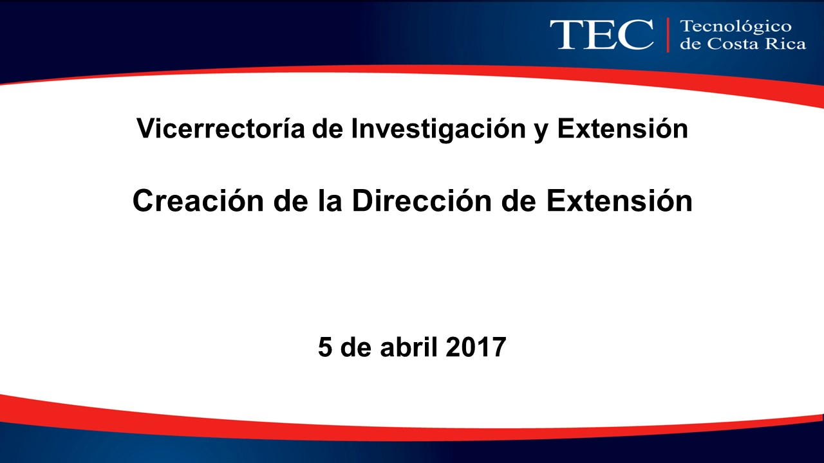

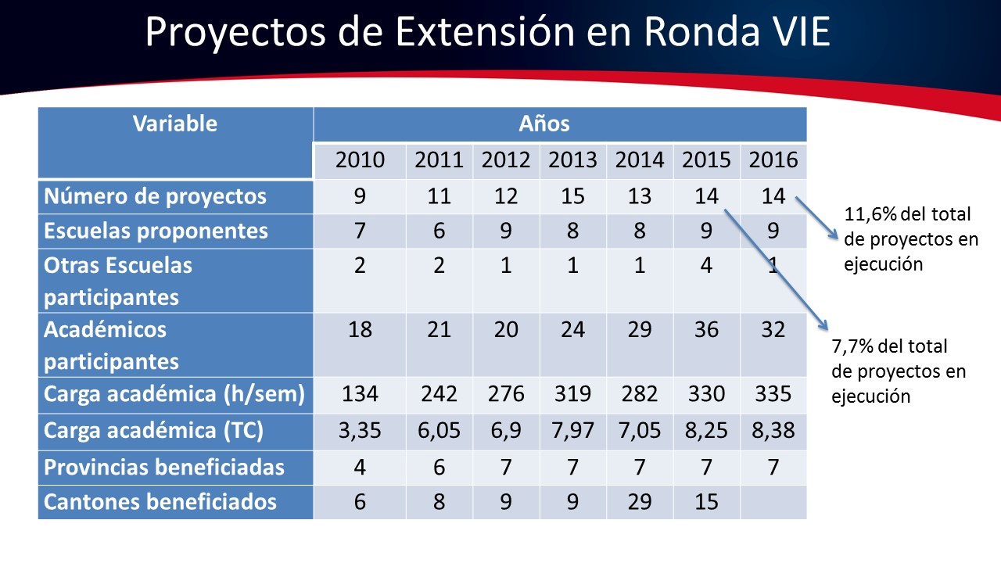

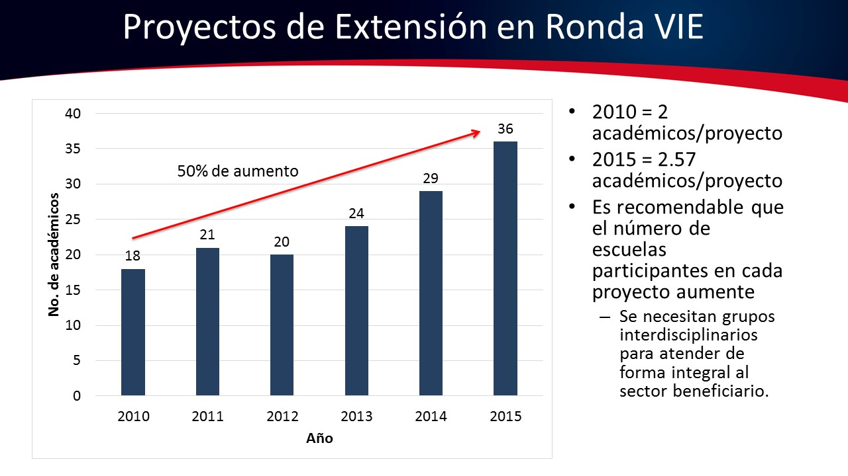

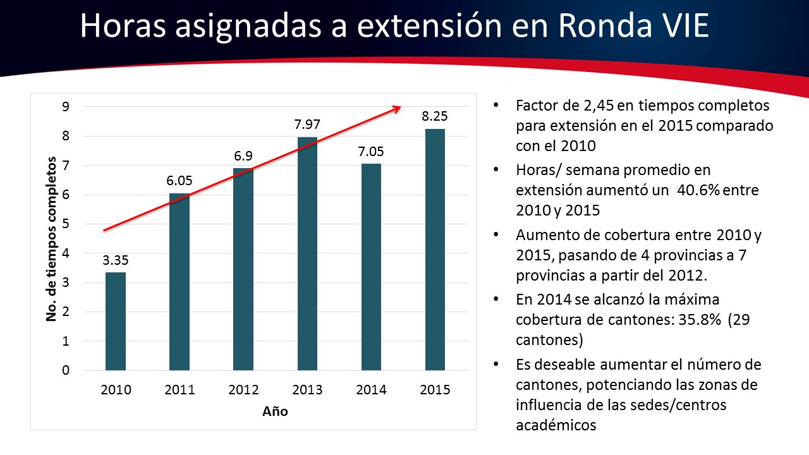

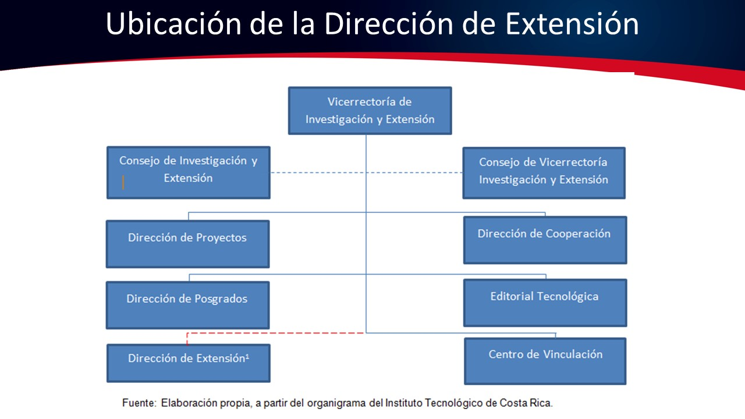

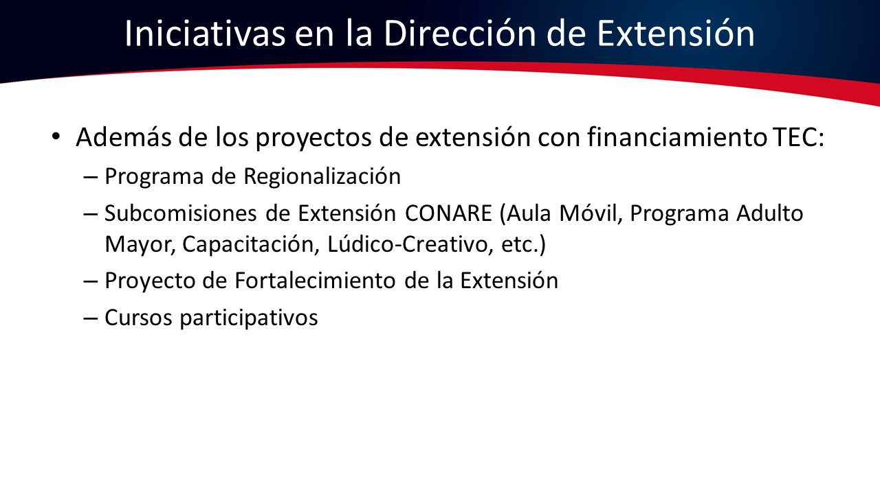

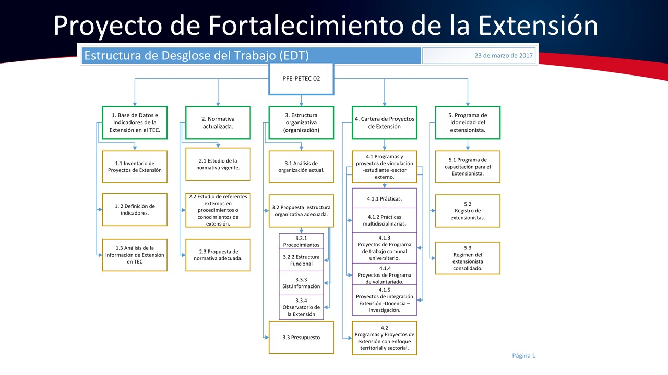

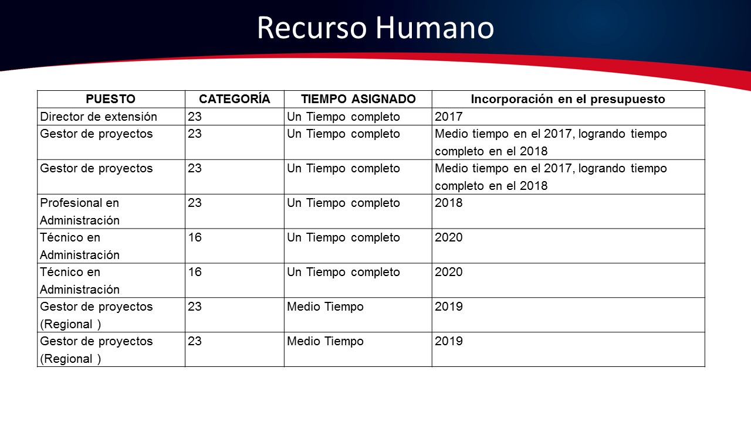

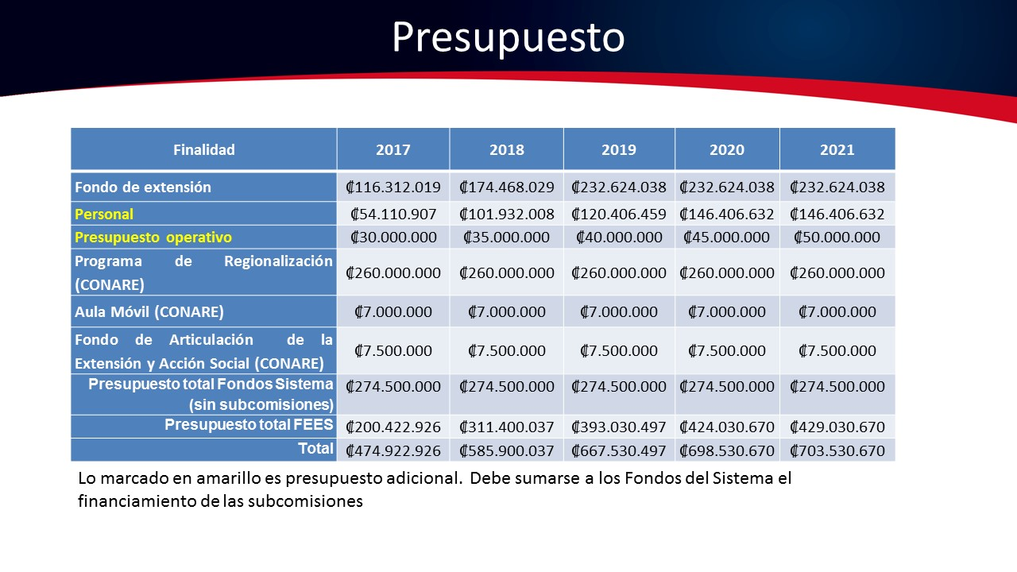

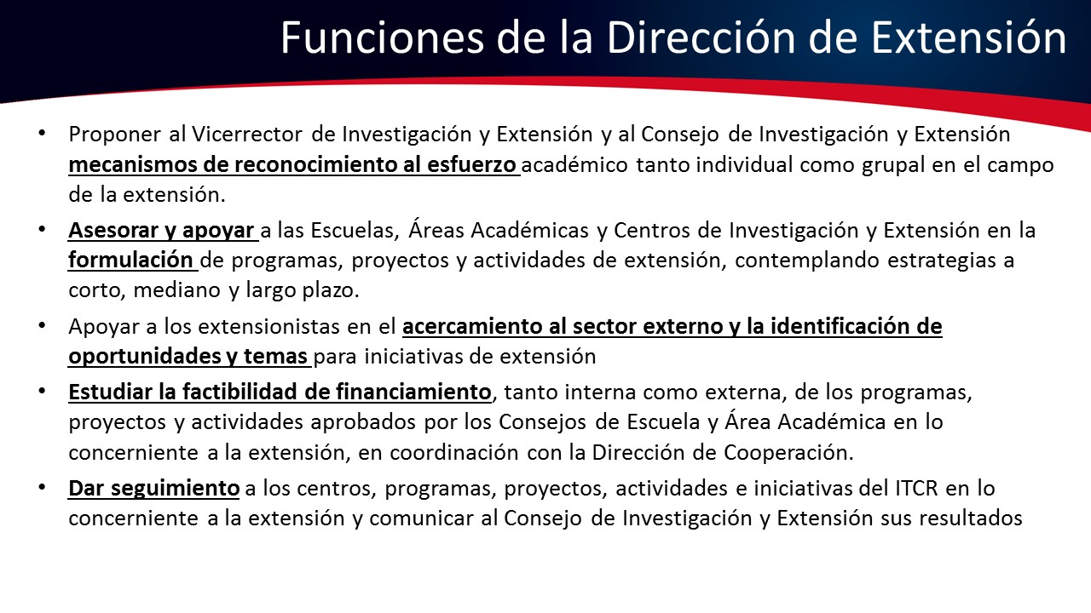

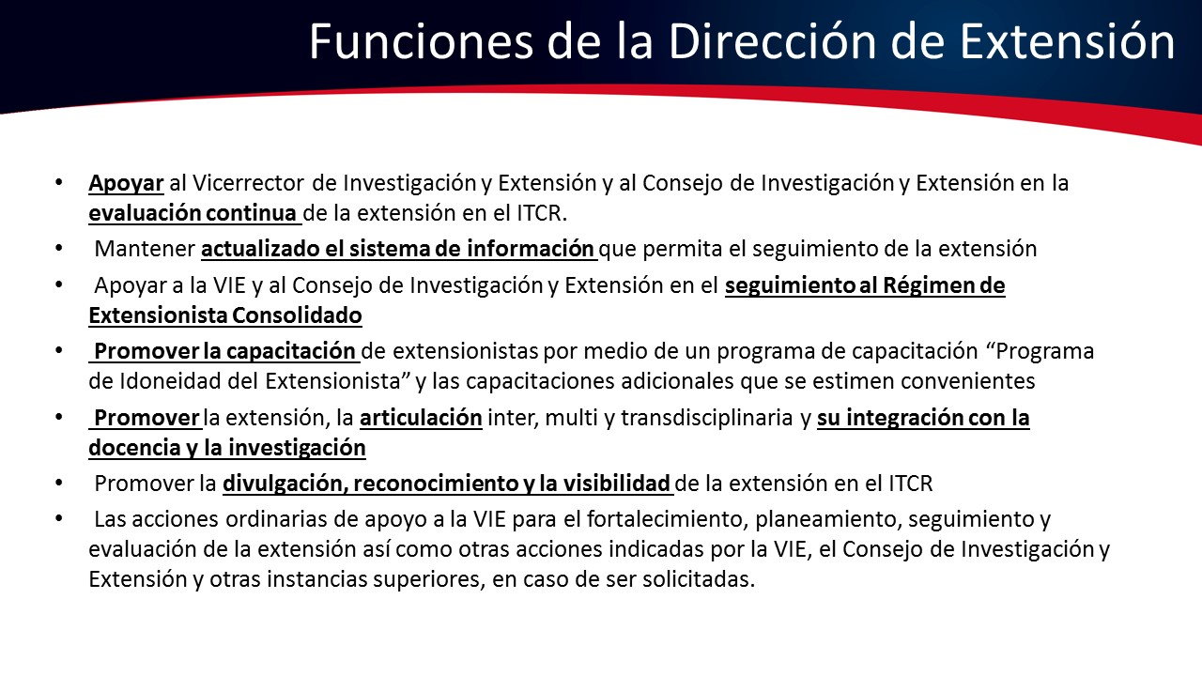

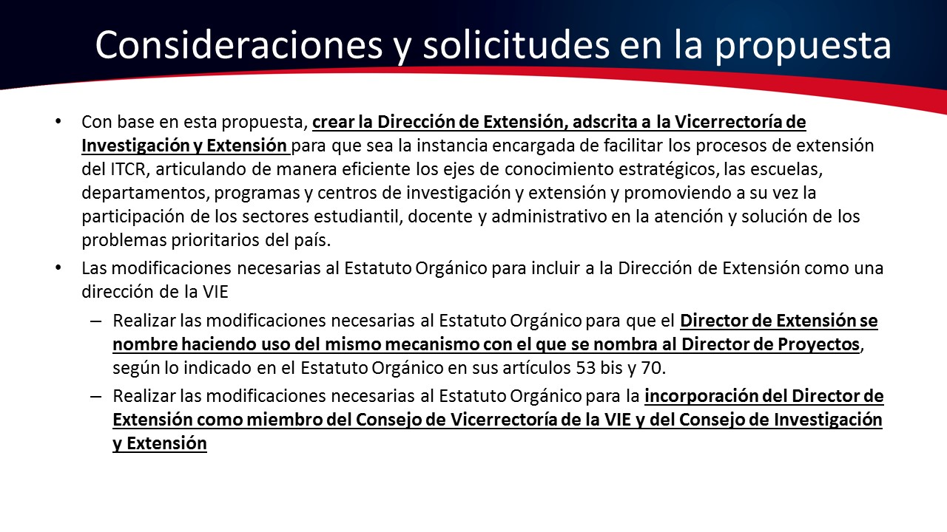

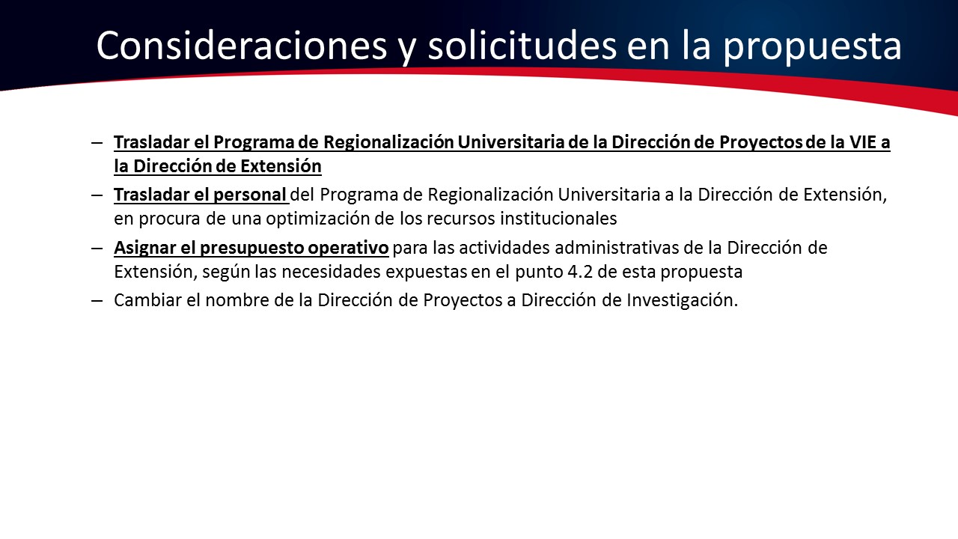

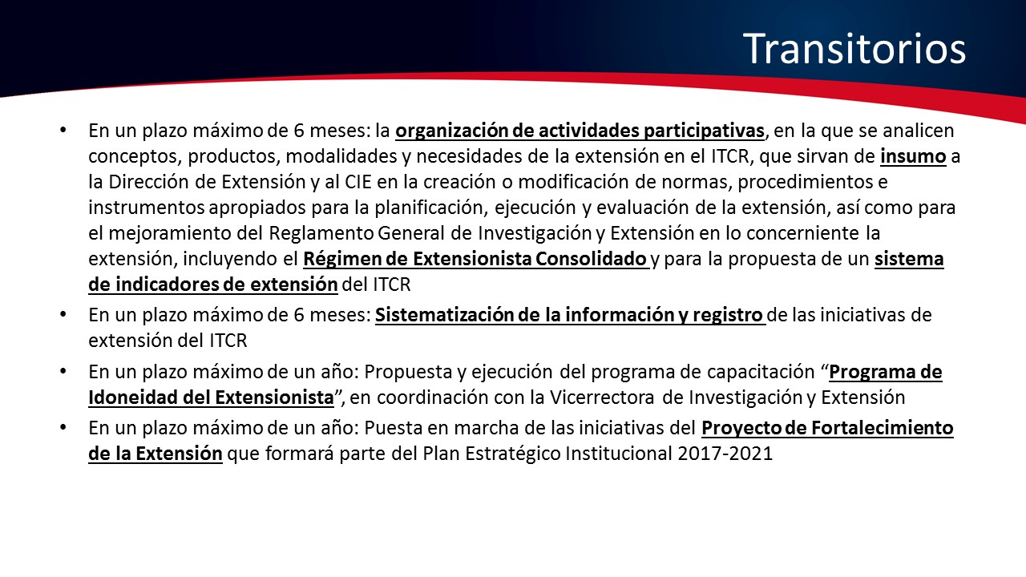

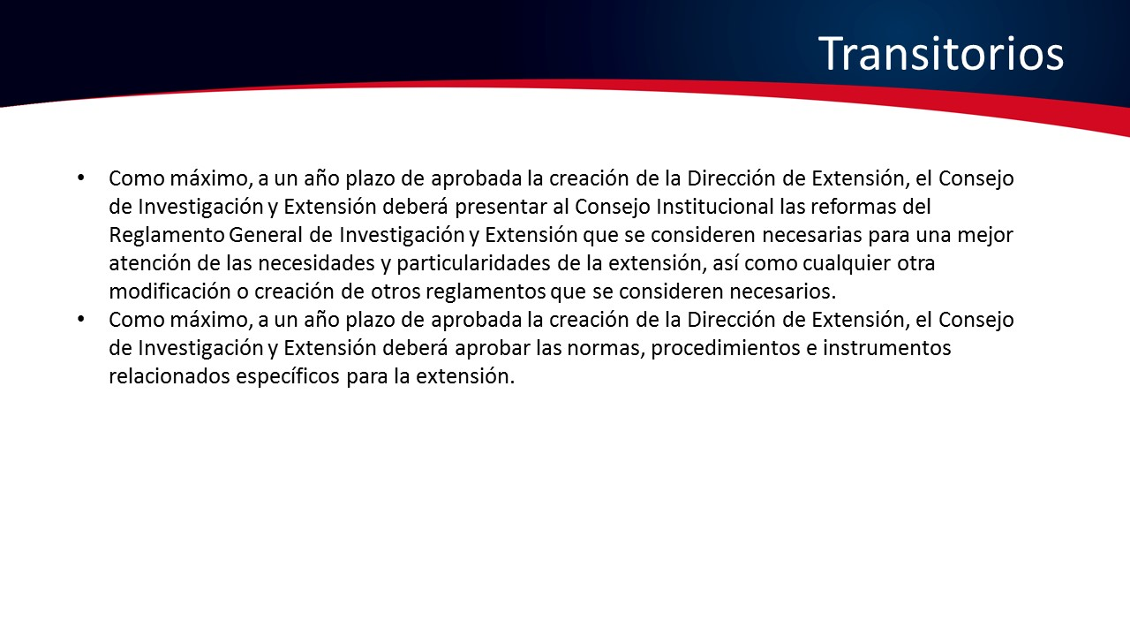

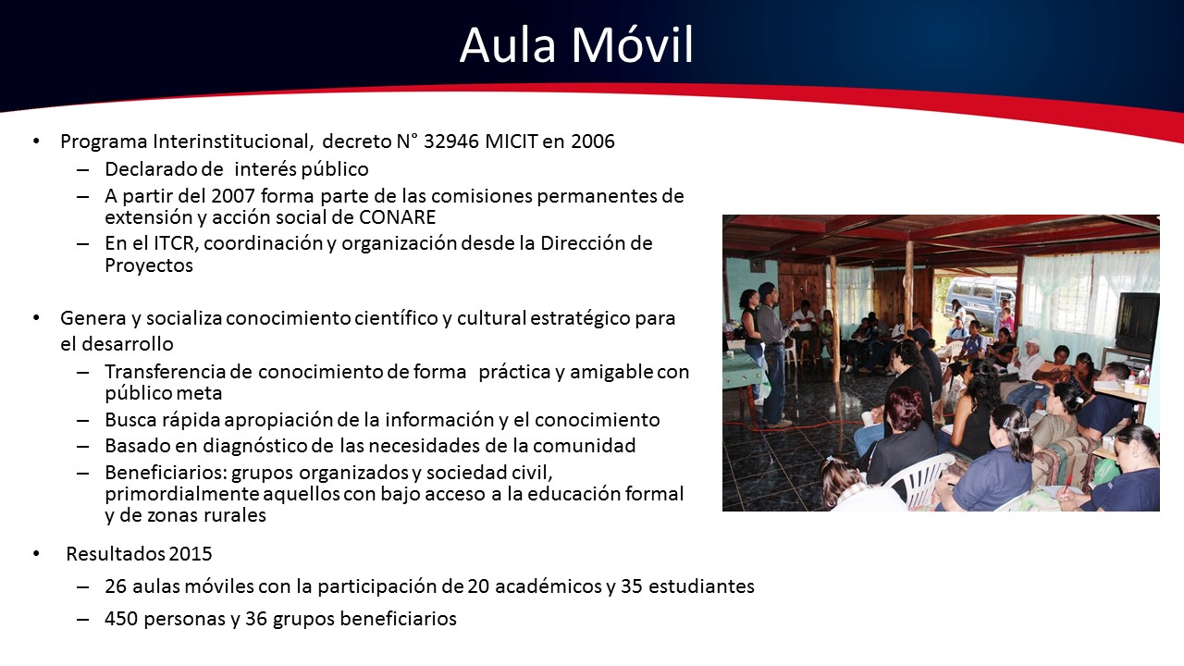

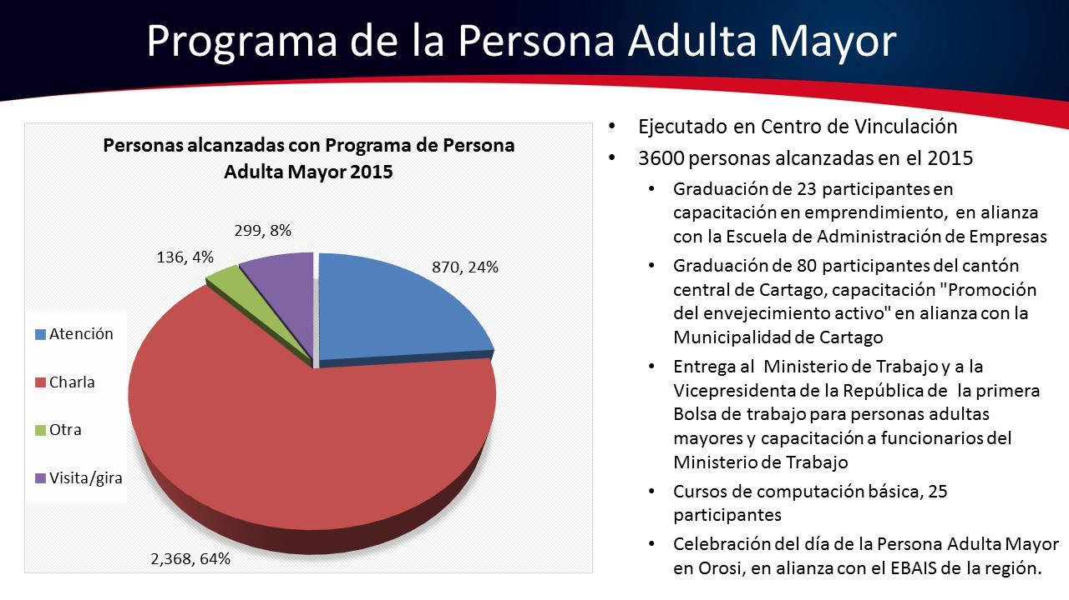

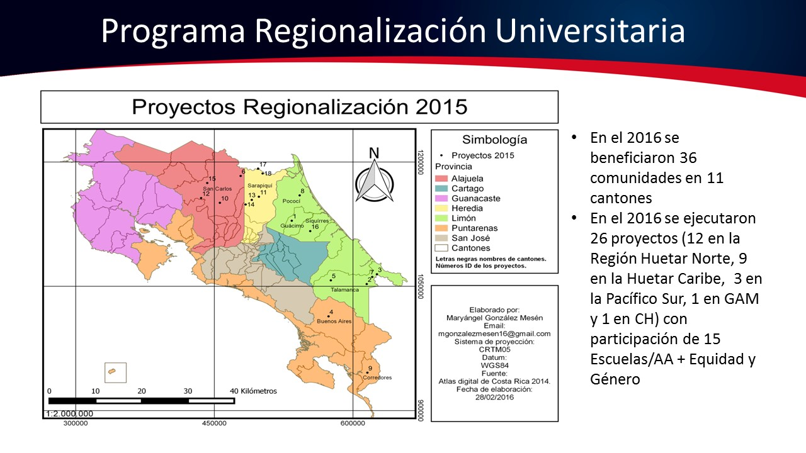

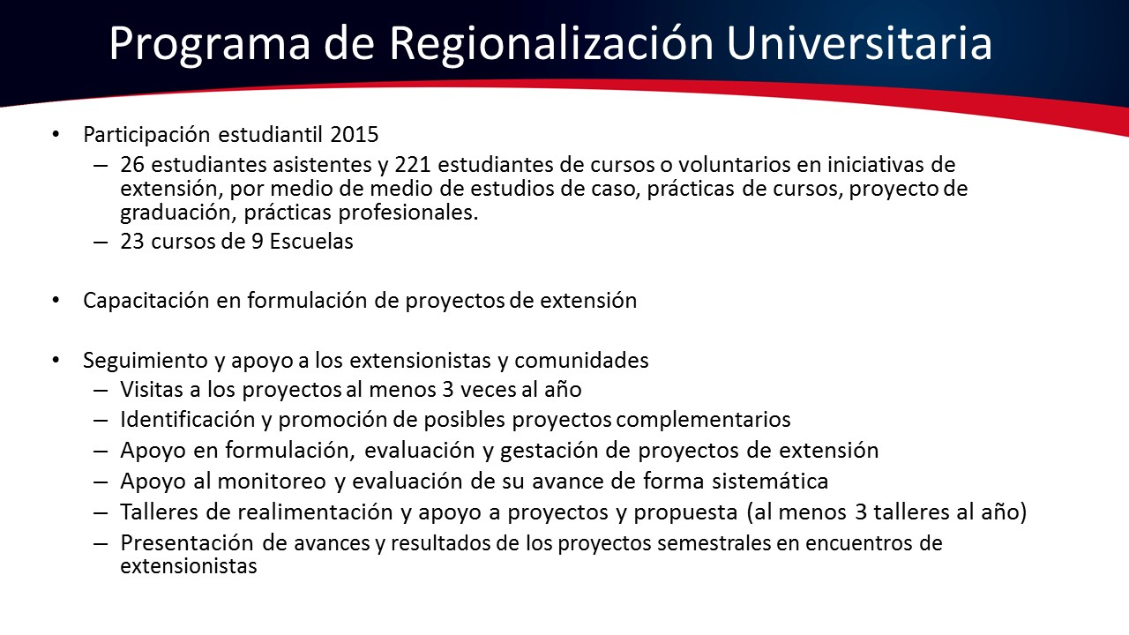

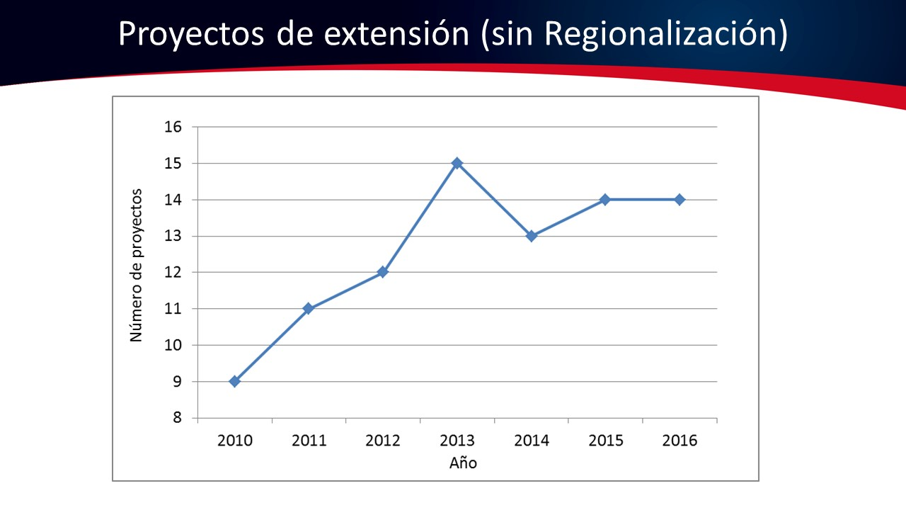

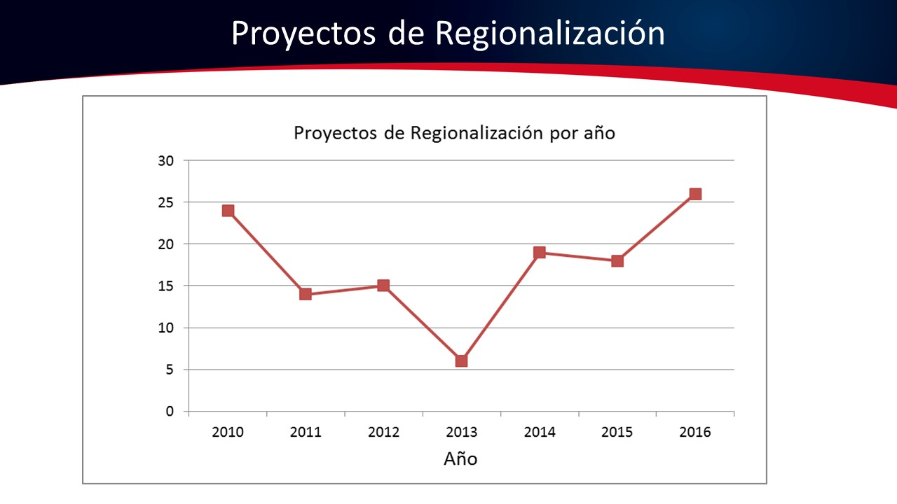

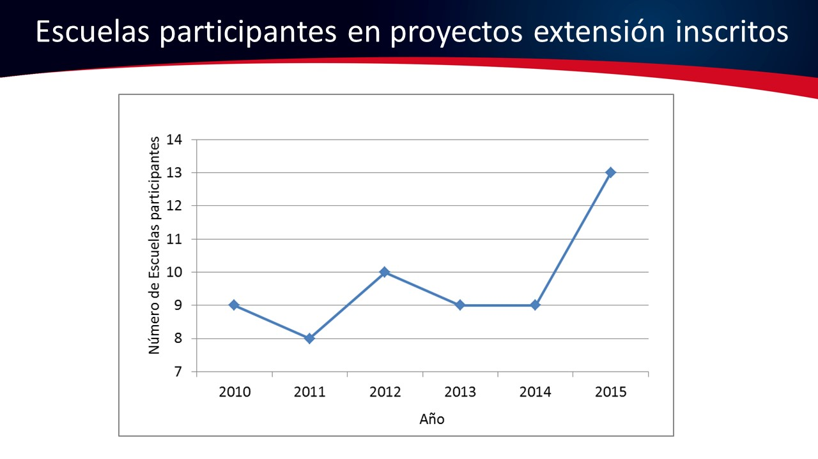
El señor Bernal Martínez agradece la exposición y comenta que en la Comisión de Planificación y Administración ya se vio el tema y la propuesta va en el sentido de asumir el Programa de Regionalización que se financia con recursos que son inciertos, porque no saben si los Rectores el día de mañana tomarán otra decisión, porque es parte significativa del financiamiento podría estar desapareciendo, hay que considerar que los acuerdos de CONARE no son necesariamente aprobados por los Consejos Universitarios y relacionado con eso habían pensado desde las primeras discusiones que quien debería asentar más bien la Dirección de Extensión es el Centro de Vinculación, porque tienen ahí un recurso humano que se dedica a la vinculación y extensión, tienen su espacio físico, tienen su director, resolvía el problema de plazas y siempre lo habían visualizado de esa manera y por eso les llamó la atención que viniera más bien sustentado en regionalización, están totalmente de acuerdo que regionalización debería estar ahí. Agrega que para ellos la propuesta integral hubiera sido que estuviera en el Centro de Vinculación absorbido igual que regionalización, pensando que el problema que tiene el TEC en extensión está muy disperso y esta es una oportunidad valiosa para poderlo concentrar y esa es la inquietud que tiene la Comisión.
La señora Paola Vega comenta al respecto, ellos no lo visualizan en este momento así, porque en vinculación el rol que ellos tienen los tienen muy absorbidos, pero ellos no podrían hacerse cargo, ni son especialistas en extensión porque están en la parte de propiedad intelectual, negociación tecnológica, la parte de zona económica, es más a nivel de empresa, no han abordado la parte de comunidad, ellos dicen que deberían mantenerse en eso, e incluso ella les preguntaba cómo veían pasar el programa de adulto mayor a la Dirección de Extensión y respondieron que si, porque empezó con ellos y había quién lo asumiera, pero que no era de ellos. En este momento no tendrían la capacidad por todas las cosas que ya tienen que asumir una Dirección de Extensión, ella los ve en otro rol, le gustaría reformar el rol de la parte de transferencia tecnológica y propiedad intelectual. Se podría aprovechar el Know How de personal que ya se tiene, ciertamente y espera que no, pero lo de regionalización podrían decir los Rectores hasta aquí, etapa cerrada y habría que pensar en mantener el mismo nivel y proveer más apoyo. Agrega que no se imaginan al Centro de Vinculación asumiendo esto, porque el conocimiento no es de eso, sería un problema porque los debilitaría en los enlaces con la industria, de zona económica, etc. Más bien ocupan reforzar ese rol.
El señor Eddie Gómez agradece por la exposición y externa que le satisface ver la propuesta por primera vez en el TEC y en el Consejo Institucional, porque por primera vez está tratando de suprimir ese rezago en la institución, sabe que muchos hacen extensión a su propio esfuerzo y le parece que por fin se reunirá y potenciará la extensión como debe ser, el TEC tiene capacidad para aportar a la extensión, se siente satisfecho con la propuesta y le gustaría conocerla más a fondo en la Comisión de Asuntos Académicos.
La señora Paola Vega sugiere que las dudas que tienen se les aclararía si invitan al señor Juan Carlos Carvajal a la Comisión de Asuntos Académicos para que les comente sobre el rol y las competencias y así se aclara el panorama.
El señor Henry Alfaro agradece la presentación y se siente satisfecho ver el avance en el tema de extensión, porque se sentía un vacío en la parte empresarial y más allá en el sentido de impacto a las comunidades, esa es una oportunidad bastante buena, estaría anuente a colaborar en todos los niveles y espera que pronto esté en agenda para materializarlo.
La señora Paola Vega comenta que para ella convertir el Centro de Vinculación en Dirección de Extensión es otra vez como sentir el mensaje de que otro puede asumir, pero al final requiere una especialización y requiere un trato diferencial, sean o no del Programa de Regionalización, no es el punto, lo importante es que conozcan de extensión y el gran vacío que tienen, el trabajo que tienen se centra más en las comunidades que empresarial porque el Centro de Vinculación ya ha despertado sus experticia y podría apoyarse en la Dirección de Extensión, pero considera que el rol de Vinculación es diferente, es separado. Considera que crear la dirección con recursos que necesita es un mensaje a la comunidad de que de verdad van en serio, que le van a apostar a la extensión y no pensar que es un apéndice de algo más como siempre han pensado, lo vería como una inversión porque la extensión tiene un gran potencial para atraer recursos y requiere de tiempo.
El señor Diego Camacho agradece al Consejo Institucional por la oportunidad que les da, porque pueden incorporar más proyectos en otras áreas que no son precisamente las de regionalización, han impactado más de 80 comunidades, tienen más 18 escuelas involucradas, profesores, doctores y bachilleres que se involucran, el año pasado entre voluntariados, cursos y asistentes especializados, tuvieron más de 500 cursos, todo se basa en el apoyo, con respecto al tema de quién puede asumirlo y la recomendación que hace la señora Paola Vega, que el Programa Extensión sea parte de la Dirección, si bien es cierto, que se han especializado mucho en las regiones, a partir del año pasado han tenido una muy buena experiencia, un expertis en otro tipo de proyectos de extensión y la Administración los ha ido involucrando en todas las áreas y están en el proceso de aprendizaje para dominar estos otros temas que la Vicerrectora ha mencionado para que cuando se dé la situación esté bien alineado el equipo y en ese sentido agradece por el espacio.
La señora Paola Vega aclara lo dicho por el señor Diego Camacho el año pasado en la ronda, solo una propuesta se presentó con los fondos de regionalización que dio todo el apoyo y se les aprobó todo el presupuesto solicitado.
El señor Bernal Martínez aclara que con respecto al Centro de Vinculación le parece que la idea es rescatar el mandato estatutario, le parece que una tarea fundamental del Centro de Vinculación, es la transferencia tecnológica y eso es extensión y la más clara en un Instituto Tecnológico para transferir lo que se ha investigado y en esa tarea están, pero aclara que eso no sustituye el hecho de que regionalización también participe, porque ven muy positivo la propuesta que articule todo eso que esta desarticulado en este momento, ven de buena manera que Regionalización por su experiencia forme parte de la Dirección con un papel premunerante, pero también es necesario que esa transferencia tecnológica que es la tarea fundamental del Centro de Vinculación y así ha sido por mandato, debería rescatarse y si el Centro de Vinculación más bien atrayendo a los compañeros de regionalización que tiene claro esas tareas, pueden nutrirse, por eso hay que abrir la discusión sobre el Centro de Vinculación.
La señora Paola Vega responde que con mucho gusto están dispuestos a discutir la propuesta y hacer la revisión y discusión, en una de las cosas que sí están claros es de que las transferencias tecnológicas tienen que articularla mejor y por otro lado revisarla. Considera importante que cuando el Consejo Institucional lo requiera invitar al señor Juan Carlos Carvajal y detalle todas las funciones que en este momento está haciendo el Centro de Vinculación.
El señor Tomás Guzmán señala que no vio la parte de las patentes y pregunta sobre la acción social ¿cómo le van a entrar a esto? van a trabajar en extensión o ese término lo van a ir brincado dentro de las actividades que está dentro de la sección?
La señora Paola Vega responde que está de acuerdo con las patentes y por eso se hizo el estudio piloto, porque la intensión era la lista de activos o potenciales que es corregible y si saben qué es y qué características tienen ya tendrían la información básica con la que se puede iniciar un proceso de improporción y hacia eso van, precisamente el señor Juan Carlos Carvajal le comentó que había asistido a unos talleres y trajeron a profesores y con la guía de especialistas empezaron a trabajar en la redacción de un borrador, cuando ellos salieron de esos talleres salieron con 50 o 60 documentos con lo que podían iniciar trámites y eso es lo que quieren hacer, pero tienen que saber cuáles son. Sobre la acción social dice que no lo pusieron porque el TEC aún no ha definido como comunidad qué entiende por acción social, unos lo ven como investigación, otros como extensión, se puede integrar a la Dirección, pero aún no y puede ser tema del IV Congreso.
El señor Alexander Valerín dice que en la Comisión de Planificación y Administración, visualizaron ponerle todos los recursos al Centro de Vinculación y le dirá por qué, repasa las funciones de la Vicerrectoría de Investigación y Extensión, cree que hay que darle cabeza hacia dónde quieren caminar y juntas todas las acciones, ellos sí tienen una experiencia importantísima.
La señora Paola Vega dice que hay que reunirse para ver estos temas y lograr una iniciativa que impacte al TEC.
El señor Jorge Carmona agradece y dice que no le parece lo del IV Congreso, ya los congresos lo asustan, añade que ya tienen bastante materia y ahora al visualizarla se deben organizar para comenzar a atender el tema, ya tienen tarea en ambos lados, espera que sea una realidad lo antes posible.
El señor Jorge Chaves agradece a la señora Paola Vega y le alegra que están avanzando en la temática, este tema se ha discutido en el seno de las comisiones y ya que están dando los pasos, hay que asegurarse bien, hay que colocarlo donde tenga mayor potencial.
El señor William Buckley agradece a la señora Paola Vega y dice que cuenta con el apoyo de la presidencia interina.
La señora Paola Vega externa sentirse muy entusiasmada y con la mayor apertura para lo que sea más conveniente y agradece las observaciones y comentarios y señala que se siente muy apoyada por todos los miembros del Consejo Institucional.
NOTA: Se retiran los invitados a las 12:05 pm.
La discusión de este punto consta en el archivo digital de la Sesión No. 3017.
Sin más temas que atender y siendo las doce horas con cinco minutos de la tarde, se levanta la Sesión.
BSS/ars

